**Základní škola a Mateřská škola Tečovice,** příspěvková organizace

|  |  |  |
| --- | --- | --- |
| **2014/2015** |  | |
| **VÝROČNÍ ZPRÁVA**  **www.zstecovice.cz** | |  |

**Obsah výroční zprávy:**

1. Základní údaje
2. Základní údaje o škole a součástech, které sdružuje za školní rok 2014/2015
3. Výsledky výchovy a vzdělávání
4. Inovace vzdělávacích programů, zavádění nových metod výuky a vzdělávání
5. Rámcový popis personálního zabezpečení školy
6. Přehled DVPP absolvovaných ve školním roce 2014/2015
7. Hodnocení výsledků výchovného působení
8. Údaje o významných mimoškolních aktivitách, soutěžích a reprezentaci školy

na veřejnosti

1. Údaje o zapojení do rozvojových a mezinárodních programů
2. Zpráva o činnosti mateřské školy ve školním roce 2014/2015
3. Zpráva o činnosti školní družiny ve školním roce 2014/2015
4. Zpráva o činnosti školní knihovny ve školním roce 2014/2015
5. Základní údaje o hospodaření školy za rok 2014
6. Spolupráce školy
7. Stížnosti, kontroly
8. Závěr výroční zprávy

**Přílohy**

Výroční zpráva o poskytování informací za školní rok 2014/2015

Přehled prospěchu a chování

Ocenění žáků a výchovná opatření

Výsledky testování

ostatní

1. Základní údaje

Název školy, sídlo: Základní škola a Mateřská škola Tečovice, příspěvková organizace

Tečovice 112

763 02 Zlín 4

IČ: 750 236 79

Zřizovatel: Obec Tečovice

Tečovice 185

763 02 Zlín 4

právní forma-obec

Právní forma školy: Příspěvková organizace

Ředitelka školy: Mgr. Barbora Petrů Puhrová, do 31. 8. 2015

Kontaktní telefon: 577 103 784, 777 106 119, 777 106 139

e-mail: [skola@zstecovice.cz](mailto:skola@zstecovice.cz)

web: [www.zstecovice.cz](http://www.zstecovice.cz)

Informace poskytuje ředitelka školy:

Mgr. Barbora Petrů Puhrová

Údaje o zařazení školy do sítě:

Datum zřízení (založení) školy: 15. 12. 1995

Datum zařazení do sítě: 22. 1. 1996

Poslední aktualizace v síti: 17. 10. 2003

Poslední platné rozhodnutí: 10. 10. 2008

Identifikační číslo ředitelství v síti škol: 600 114 546

IZO: 102 307 741

Součásti školy a jejich kapacity:

Mateřská škola: 56 dětí

Školní jídelna: 170 jídel

Základní škola: 100 žáků

Školní družina: 56 žáků

Počet tříd- základní škola 5

Počet oddělení- školní družina 2

Počet tříd- mateřská škola 2

1. Základní údaje o škole a součástech, které sdružuje za školní rok 2014/2015

**Školská rada byla zřízena 28. 3. 2006**

**Složení školské rady:**

za zástupce pedagogických pracovníků: Mgr. Marta Miklová

za zástupce zřizovatele: František Zívalík

za zástupce zákonných zástupců: Ing. Hana Kučerová

Vzdělávací programy školy

|  |  |  |
| --- | --- | --- |
| **Vzdělávací programy** | **Školní rok 2014/2015** |  |
| Stav k 30. 9. 2014 | Ročník | počet žáků |
| **Školní vzdělávací program pro základní vzdělávání-**  **Jsme spolu**  **Školní vzdělávací program pro předškolní vzdělávání-Objevujeme svět**  **Školní vzdělávací program pro zájmové vzdělávání-**  **Cestou hry a zábavy jdeme spolu za dalším poznáním** | 1., 2., 3., 4., 5.  I., II. tř. MŠ  I., II. oddělení ŠD | 76  53  56 |

**Údaje o zařazování dětí a žáků**

|  |  |  |  |
| --- | --- | --- | --- |
|  | Počet tříd/oddělení | Počet dětí/žáků | Průměrný počet dětí/žáků na třídu/oddělení |
| Mateřská škola | 2 | 53 | 26,5 |
| Základní škola | 5 | 76 | 15,2 |
| Školní družina | 2 | 56 | 28 |

Zapsaní a zařazení žáci ve školním roce 2014/2015

|  |  |  |  |
| --- | --- | --- | --- |
| Zapsaní do 1. třídy 2015/16 | Počet žádostí  o odklad | Počet žáků po odkladu školní docházky | Nastoupí do  1. třídy 2015/2016 |
| 16 | 2 | 2 | 12 |

Bylo rozhodnuto o 2 odkladech školní docházky. Dva žáci nastoupí na jinou základní školu.

1. **Výsledky výchovy a vzdělávání**

**Přehledy prospěchu a chování, výchovných opatření a pochval jsou samostatnou přílohou.**

**Snížené stupně z chování na konci školního roku:**

Na vysvědčení nebylo klasifikováno snížení stupně z chování.

**Neomluvené hodiny:** nevyskytly se

Počty žáků přijatých ke studiu na střední škole ve školním roce 2014/2015

Na osmiletá gymnázia se z pátého ročníku hlásili 3 žáci- u přijímacích zkoušek VŠICHNI USPĚLI.

**Údaje o integrovaných žácích, mimořádně nadaní žáci**

|  |  |  |
| --- | --- | --- |
| **Druh postižení** | **Ročník** | **Počet žáků** |
| Autismus | - | - |
| Zrakové postižení | 3.  4. | 1  1 |
| S vadami řeči | - | - |
| Tělesné postižení | - | - |
| S kombinací postižení | - | - |
| S vývoj. poruchami učení | 5. | 1 |
| Mimořádně nadaní žáci | - | - |

**Individuální vzdělávací plány**

|  |  |  |
| --- | --- | --- |
| **Druh rozhodnutí** | **počet žáků** | **třída** |
| Individuální vzdělávací plán | 4 | 3., 4., 5. |
| Slovní (kombinované) hodnocení | 3 | 3., 5. |

1. **Inovace vzdělávacích programů, zavádění nových metod výuky a vzdělávání:**

Školní vzdělávací program pro Základní vzdělávání s motivačním názvem Jsme spolu

ve všech ročnících byl naplňován dle prováděcích plánů, tématických a časových předpokladů, konzultace třídních učitelek probíhaly dle potřeby a byly zaznamenávány na pedagogických poradách. Do vzdělávání byly pravidelně zařazovány projekty tématické, výchovně vzdělávací, poznatkové i prožitkové.

**Metoda CLIL a rodilí mluvčí do škol**

Ve školním roce 2014/2015 se základní škola zapojila do projektu Rodilí mluvčí do škol. Tento projekt výrazně podpořil rozvoj jazykových dovedností žáků všech tříd 1. stupně ZŠ. Výuka s rodilým mluvčím probíhala dvakrát v měsíci, byla doplněna o projektové dny s rodilými mluvčími z různých zemí světa (Keňa, Austrálie aj). Současně vybraní pedagogové zaváděli do výuky metodu CLIL, založenou na integraci cizího jazyka do jiných vzdělávacích předmětů. Dále se ředitelka školy účastnila jazykového kurzu k prohloubení znalostí AJ, který završila certifikátem PET Cambridge exam.

**Matematika prof. Hejného – garant metody v naší škole: Mgr. Marta Miklová**

**Výuka matematiky podle profesora Hejného**

Třetina škol v České republice vyučuje matematiku metodou profesora Hejného, která je orientována na budování schémat a je založena na 12 základních principech, které jsou uspořádány tak, aby žák byl schopen matematiku objevovat sám.

Obecně lze říci, že tento přístup dává přednost praktickému procvičování před teoretickými výklady, samostatnému nalézání řešení před frontální výukou, uplatňování individuálního přístupu v maximální možné míře. Metoda, která vznikala přibližně čtyřicet let, zhodnotila přístupy k výuce matematiky využívané již v dobách starověkého Egypta, Komenského teorie, ale i poznatky současné pedagogiky.

Na naší škole jsme se rozhodli podle této metody vyučovat.

Tato nová koncepce vyučování využívá nových metod a postupů, které rozvíjejí logické uvažování, samostatnost, vyjadřovací schopnosti žáků, ale také čtenářskou gramotnost. Během výuky se používají speciální pomůcky, které dětem napomáhají v jejich práci. Hejného metoda je založena na tom, že učitel dětem neříká nové informace, žáci musí kouzlo matematiky objevovat sami. Díky názorným ukázkám a držení se zásady škola hrou děti lépe chápou matematické principy, zákonitosti objevují samy a dosahují dobrých výsledků. Třídy, které se učí touto metodou, bývají velmi úspěšné. Proto se i naše škola rozhodla pokračovat a našim budoucím žákům nabídnout to, co považujeme za nejlepší.

Tato koncepce radikálně mění představu mnohých z nás, že matematiku se musíme učit především zpaměti – násobilku, vzorečky pro výpočet obsahů, obvodů, objemů i způsob, jak vypočítat rovnice s jednou neznámou. Nikdo po nás vlastně nikdy nechtěl, abychom matematice porozuměli, a možná ani nás nenapadlo, že bychom jí porozumět mohli. Většina z nás si spíše říkala, že rozumět jí snad ani nejde.

Závěrem použiji slova pana profesora Hejného: „Matematika není o rychlém a správném počítání. Je o kvalitě myšlení. Rychle a spolehlivě umí počítat každá kalkulačka. Tuto schopnost na trhu práce naše děti v budoucnu neprodají. Co je a bude stále více žádáno, je schopnost řešit problémy a komunikovat. A naše metoda učí obojí.“

Na naší škole není matematika obávaným předmětem, ale naopak patří k předmětům nejoblíbenějším.

**METODICKÉ SDRUŽENÍ**

Součástí pedagogické práce a evaluace pedagogických činností jsou metodická sdružení učitelů

I. stupně, kooperace s pedagogy mateřské školy. Cílem je zejména soulad ŠVP PV a ŠVP ZV, inovace a společné směřování k naplňování kompetencí.

**Hodnocení činnosti metodického sdružení 1. stupně ZŠ Tečovice**

Metodické sdružení ve školním roce 2014/2015 pracovalo podle plánu práce, volba témat vycházela z potřeb školy a schůzky byly svolávány dle aktuální potřeby. Vyučující projednávali důležité otázky vztahující se k předmětům, sdělovali si své zkušenosti a spolupracovali při řešení rozmanitých problémů.

Stěžejní prací bylo prostudování změn v RVP a následovné začlenění témat:

dopravní výchovy, ochrany člověka za běžných rizik a mimořádných událostí, čtenářské a finanční gramotnosti, sexuální a rodinné výchovy, matematiky a anglického jazyka do vlastního ŠVP školy, IVP.

Všichni pedagogičtí pracovníci školy společně pracovali na tematických plánech jednotlivých předmětů, na výběru učebnic a pracovních sešitů pro výuku, na vybavování školy školními pomůckami.

V průběhu školního roku se metodické sdružení zaměřovalo především na předávání zkušeností při práci se třídami, na řešení výchovně vzdělávacích problémů a na práci s integrovanými žáky. Pedagogové domlouvali společné výukové programy, akce a exkurze dané pro jednotlivé ročníky v ŠVP. Dále učitelé jednali o spolupráci při celoškolních akcích.

Hlavním obsahem metodického sdružení byla výuka Hejného matematiky a její postupné zavedení do všech ročníků, dále pak informace ze vzdělávacích seminářů a předávání konkrétních zkušeností potřebných pro výuku žáků.

Společně po ročnících probíhalo hodnocení a rozbory čtvrtletních, pololetních a závěrečných prací. Probíhalo hodnocení získávání klíčových kompetencí žáků a plnění průřezových témat. V každém čtvrtletí vedli učitelé žáky k sebehodnocení.

Na několika setkáních pedagogové řešili zapomínání domácích úkolů a nenošení pomůcek do výuky. Metodické sdružení učitelů se rozhodlo postupovat jednotně a pravidelně zapomínání vyhodnocovat.

**Úkoly pro následující období:**

Pokračovat v pravidelné kontrole naplňování cílů základního vzdělávání a využití již používaných nástrojů, se zaměřením na plnění ŠVP ZV.

Hodnocení práce MS vypracovala Mgr. Marta Miklová

**NAPLŇOVÁNÍ DÍLČÍCH CÍLŮ VE ŠKOLNÍM ROCE 2014/2015**

VÝCHOVA A CHOVÁNÍ ŽÁKŮ

Prioritně vytvářet pozitivní vztahy mezi žáky, učiteli a rodiči. Skupinové i individuální činnosti zaměřené na posílení kolektivu, začlenění žáků do skupin a tříd. Každodenní komunikace a interakce učitelů a žáků vedoucí k snazšímu řešení případných konfliktů a neshod.

Hodnocení chování se řídí pravidly Školního řádu. Žáci jsou vedeni ke slušnému chování nejen v prostorách školy, ale také mimo školní prostředí.

Cílem školního působení je výchova osobností, které se naučí respektovat a dodržovat pravidla moderní společnosti.

VYUŽITÍ MODERNÍCH TECHNOLOGIÍ

Rozvoj moderní techniky ve škole umožňuje interaktivní výuku ve všech předmětech. Využíváme interaktivní dataprojektory, počítače a moderní tiskové přístroje. Nedílnou součástí je příprava žáků na elektronické testování- postupná práce s PC, výukové programy a vlastní práce na PC.

**Naplňování cílů ve výchovně-vzdělávacích předmětech:**

ČESKÝ JAZYK

Podpora čtenářské gramotnosti žáků se schopností kultivovaně se dorozumět, učení se vyjádřit vlastní myšlenky, podpora komunikace, rozhovorů, diskusí.

Výrazně podporujeme čtenářství, porozumění textu, práci s informacemi a využití počítačové a interaktivní výuky.

MATEMATIKA

Podpora matematické a finanční gramotnosti, nové pojetí matematiky v současné době. Využití projektového vyučování, názornosti a propojení teorie s praxí.

PRVOUKA, VLASTIVĚDA, PŘÍRODOVĚDA

Aktivní práce učitelů s pomůckami, literaturou, počítači, ale především praktické ukázky a pozorování, pokusy a experimenty. Přiblížení tematiky předmětů do praktického života s ohledem na zkušenosti dětí.

CIZÍ JAZYK

Posílení cizího jazyka již od mateřské školy, postupné zavádění předmětu do nejnižších ročníků jako povinný předmět. Cílem je pevný základ jazykové a komunikační složky předmětu.

Využití materiálů a dostupných programů pro aktivní práci s cizím jazykem.

VÝCHOVY

Hudební výchova a hudebně-pohybové aktivity netradičně a zábavně, využití hry na hudební nástroje, výtvarná tvořivost, uplatnění estetiky a vkusu.

ICT ve vyučování: výukové programy pro M, JČ, AJ, VL, PŘ, programy Word, PowerPoint, vyhledávání informací, seznamování se s e-mailem, internetem, vytváření jednoduchých prezentací.

ŠKOLNÍ DRUŽINA

Nabídka činností pro všechny věkové kategorie návštěvníků školní družiny, plnění cílů dle ŠVP ZV.

Aktivity zaměřené na posílení vztahové komunikace a vytváření kamarádských vazeb.

**Metody a formy práce**

Ve vyučovacích předmětech uplatňujeme mimo jiné i tyto metody a formy práce:

**Tvořivá škola-zásady a metody činnostního učení**

**Metody kritického myšlení**

**Metody podporující rozvoj čtenářské gramotnosti**

**Metody podporující rozvoj informační gramotnosti**

**Metody podporující rozvoj finanční gramotnosti**

**Prvky dramatické výchovy**

**Inovativní metody vedení žáků**

**Projektové vyučování**

**Skupinové vyučování**

**CLIL metoda**

**Metody matematiky prof. Hejného**

**Badatelsky zaměřené vyučování**

**Nepovinné předměty:**

Náboženství pro 1.-5. ročník

**Zájmové kroužky a nabídka zájmové činnosti ve škole:**

ZÁKLADNÍ ŠKOLA

**Matematický klub p.uč. Marta Miklová**

**Kroužek je určen pro žáky 1. – 5. ročníku. Náplní kroužku je zábavná matematika, na kterou v běžné výuce nezbývá čas. Řeší se rozmanité hlavolamy, rébusy, hříčky a zajímavé úlohy, cvičí se logické uvažování a představivost. Děti většinou pracují v týmech, řeší společné problémové úkoly, učí se hledat různé způsoby řešení a využívat různé zdroje informací. Běžná je práce s počítači a využití internetu.**

**English club – kroužek anglické konverzace p.uč. Georgina Baker**

Kroužek anglické konverzace je zaměřený na upevnění a rozšíření již získaných znalostí v rozmanitých tematických okruzích blízkých dětem, a to pomocí her, soutěží, čtení autentických materiálů, projektů. Okruhy: My family, my schol, Free time - hobbies and interests, Places in a town/ in a village – describing places, Around the word/ countries, nationalities, languages, Animals, Activities in and out of school, What are we interested in?

**Sportovní hry p.uč. Romana Dudová**

Pro všechny kluky a holky od 1. po 5. třídu, kteří mají rádi pohyb a míčové hry.

Seznámení se se základy míčových her. Miniturnaje v košíkové, malé kopané a pokládané.

**Koumáci- Roboti p.uč. Iva Hájková**

Kroužek je určen pro děti, které mají rády přírodu. Jsou zvídavé, zapálené a přemýšlí nad tím co, jak a proč. V kroužku pozorujeme změny v přírodě, zkoumat vlastnosti přírodnin a různých materiálů s využitím různých pomůcek (mikroskop, lupa, měřidla) a samozřejmě moderních technologií (PC, internet, interaktivní tabule,…) Ověření získaných informací a poznatků na soutěžích je samozřejmostí.

**Drama- Šoumeni** **uč. Iva Hájková, Barbora Petrů Puhrová**

Kroužek je určen pro děti, které rády tančí, recitují, hrají divadlo, zpívají. Nestydí se, nebojí a překonávají samy sebe. V kroužku poznávají různé styly tanců přes folklór až po orient. Zcela jistě měly možnost svou energii vložit do hry na netradiční hudební nástroje (boomwhackers, djembe, rituální hudební nástroje). Svůj um mohly ukázat na různých vystoupeních, akademiích či soutěžích. Pro děti 1. – 5. ročníku.

**Plavecký klub p.uč. Kateřina Soukupová**

Pro žáky 1. a 2. třídy, kteří mají rádi vodu. Děti dostaly formou hry základy plavání. Kroužek proběhl v plaveckém areálu v Tečovicích.

**Knihovnický kroužek p. uč. Marta Miklová**

Náplní tohoto kroužku je povídání o knihách, o spisovatelích i ilustrátorech. Nechybí ani hry na slovní zásobu, tajenky, vyhledávání informací na online katalogu a internetu. Členové kroužku se učí správně zařazovat knihy, obalovat je. Společně se dětí zaměří na lepší uspořádání a přehlednost knihovny, malují obrázky a dekorace. Společně si čtou některé knihy.

**Dyslektické konzultace p.uč. Alena Martincová**

Jedná se o pomoc při problémech se zvládnutím učiva. Dětem, učitelům i rodičům jsou nabídnuty materiály a pomůcky pro lepší osvojení probírané látky.

**MATEŘSKÁ ŠKOLA**

**Výuka anglického jazyka** s využitím učebnice Cookie and friends plus nakladatelství Oxford.

**„Zpívánky“** – hudební aktivita pro menší děti, jejíž obsahem je zpěv, hudebně- pohybové hry, příprava na vystoupení pro veřejnost ve spolupráci s hudebním kroužkem ZŠ.

**„Veselé pískání“** – hudební aktivita pro starší děti, jejímž obsahem je zpěv, hudebně-pohybové hry a hraní na flétničku.

**„Korálky“** – aktivita, ve které se zabýváme prvky tvořivé dramatiky.

**Plavání a saunování** je nedílnou součástí rozvoje zdravého životního stylu dětí. Uskutečňuje se v místním bazénu a sauně.

**LOGOPEDIE**

Logopedická podpora dětí s logopedickou asistentkou ve spolupráci s rodinou a klinickým logopedem

**Spolupráce s DDM Astra Zlín**

**KERAMIKA**

Kroužek je vhodný jak pro děti, tak i pro dospělé, kteří rádi pracují s hlínou (i bez předchozích zkušeností). V kroužku si děti i dospělí osvojují základní techniky práce s hlínou, tvoří si vlastní keramické výrobky, např. (sošky, kachle, nádoby, mozaiku…). Učí se základy točení na hrnčířském kruhu, metody zdobení výrobků glazurami a engobou.

**MODERNÍ TANEC**

Kroužek nejen pro děvčata. Základy moderních tanců- hiphop, street dance aj.

**Spolupráce se ZUŠ Malenovice:**

Výtvarný obor

Hudební obor

Hudební nauka

1. **Rámcový popis personálního zabezpečení školy**

**Základní škola**

Pedagogický sbor základní školy byl ve školním roce 2014-2015 plně kvalifikovaný, tým učitelek doplňuje jeden muž-asistent pedagoga a vychovatel. Třídnictví bylo rozděleno podle dohody na pedagogické radě v červnu 2014.

V průběhu školního roku došlo k dlouhodobé pracovní neschopnosti Mgr. K. Soukupové, proto 2. třídu na více než 5 měsíců učila vychovatelka M. Vaďurová. Bylo nutné zabezpečit suplování 2., 3. třídy v předmětu Anglický jazyk. Ředitelka školy vyučovala tyto ročníky, učivo bylo probráno, k výuce ředitelka přistupovala zodpovědně, přesto trvalo určitou dobu, než si žáci zvykli na způsob a formu vyučování. Během školního roku jsme připravovali oslavy školy, probíhal projekt Rodilí mluvčí do škol.

Pro další školní rok byly nastaveny úvazky a předměty učitelů. Ke dni 31. 8. 2015 ukončila pracovní poměr ředitelka školy Mgr. B. Petrů Puhrová. Ve spolupráci s obcí byl zajištěn nový školní rok. Personální obsazení bylo nastaveno dle možností a potřeb školy.

Je důležité vést školu i nadále na principu týmové práce, spolupráce a kolegiálního jednání.

**Mateřská škola**

Pedagogický sbor tvoří čtyři učitelky pro předškolní vzdělávání. Vedoucí učitelka mateřské školy zahájí v září 2015 studium pro předškolní vzdělávání. I přes nekvalifikovanost pro mš pracovala Mgr. A. Moravcová zodpovědně, profesionálně a s maximálním nasazením. S ředitelkou školy konzultovala a následně samostatně vypracovávala úkoly vyplývající s práce vedoucí učitelky.

V mateřské škole došlo ve školním roce 2014-2015 k několika personálním změnám. Bc. I. Zouharová se přestěhovala do zahraničí a zástup zajistila L. Janáčová. Na místo vedoucí učitelky byla přijata Mgr. A. Moravcová a M. Klempová ukončila pracovní poměr dohodou. Nová učitelka Mgr. D. Stouhalová se stala velkou oporou týmu, zejména pro svůj osobitý a kladný vztah k dětem, celkovými výbornými dovednostmi a praktickými zkušenostmi v oblasti předškolní pedagogiky. I přes tyto personální změny se podařilo v mš pracovat kvalitně, byly naplněny cíle předškolního vzdělávání s ohledem na sociální rozvoj dětí.

Mateřská škola se zaměřuje na rozvoj dítěte v oblastech poznávacích, sociálních a vzdělávacích, naplňuje vlastní ŠVP PV Objevujeme svět. V dalším období bude potřeba se více zaměřit na cílovou skupinu předškolních dětí tak, abychom dosáhli z celkového počtu dětí předškolního ročníku co největšího počtu nových prvňáčků. Cílem také je zmodernizovat pojetí vzdělávání mateřské školy, rozvinout lépe koncepci směřování mateřské školy v budoucnu. Tento cíl trvá i pro školní rok 2015-2016.

**Školní družina**

Zájmové vzdělávání je v naší organizaci organizováno velmi dobře, jednak činnost ranní družiny, ale i nabídka odpoledních činností obou oddělení školní družiny. Hlavním cílem je pestrá nabídka činností s dostatkem her, soutěží, vědomostních a naučných aktivit. K tomu nám ovšem stále chybí finanční prostředky, kterých bychom využili na nákup sportovního a herního vybavení. Pozitivním krokem je schválení projektu pro přístavbu školní družiny a sociálních zařízení, dále přestavba (oprava) školního hřiště, které bylo po delší čas nevyhovující a pro účely školní družiny zcela nevhodné.

Bezpečnostní opatření pro červen 2015 a dále byla projednána na pedagogické radě. Rodiče byli na webových stránkách školy informováni o rekonstrukci poučením a byla vložena průběžná fotodokumentace.

**Školní jídelna**

Školní jídelna organizačně zajišťuje stravování pro mateřskou školu, základní školu a cizí strávníky. Vedoucí školní jídelny je součástí kolektivu kuchařek, společně sestavují jídelníčky. Školní jídelna je zapojena do několika projektů zaměřujících se na zavádění zdravé výživy do jídelníčků. I přes mnohdy špatné stravovací návyky žáků se stále snaží připravovat jídla chutná a zdravá.

Vedoucí školní jídelny je pověřena evidencí pokladny a zodpovídá za hospodářskou činnost v oblasti hostinské činnosti.

Nepedagogičtí pracovníci všech součástí organizace se starají o úklid, čistotu a bezproblémový provoz školy.

#### Pedagogičtí a nepedagogičtí pracovníci ve školním roce 2014/2015:

PEDAGOGIČTÍ PRACOVNÍCI

|  |  |  |  |
| --- | --- | --- | --- |
|  | Počet tříd | počet fyzických osob | Přepočtený počet ped. prac. |
| Mateřská škola | 2 | 4 | 4,0 |
| Základní škola | 5 | 8 | 6,6 |
| Školní družina | 2 | 3 | 1,38 |

NEPEDAGOGIČTÍ PRACOVNÍCI

|  |  |  |
| --- | --- | --- |
|  | počet fyzických osob | Přepočtený počet pracovníků |
| Mateřská škola | 2 | 1,38 |
| Základní škola | 2 | 1,38 |
| Školní jídelna | 4 | 3,62 |

|  |  |  |
| --- | --- | --- |
| **Pracovní zařazení, funkce** | **Úvazek** | **Kvalifikace, stupeň vzdělání, obor, aprobace** |
| Učitelka | 0,95 | VŠ, 1. st. |
| Učitelka | 0,95 | VŠ, 1. st. |
| Učitelka | 1,0 | VŠ, 1. st. |
| Učitelka | 1,0 | VŠ, 1. st. |
| Učitelka | 0,95 | VŠ, 1. st. |
| Učitelka vychovatelka | 0,95 + 0,123 | VŠ, 1. st. |
| Vychovatelka učitelka | 0,66 + 0,9(zástup za PN) | SŠ učit. pro MŠ a vychovatelství |
| Asistent Vychovatel | 0,76+0,46 | VŠ, soc. pedagogika |
| učitelka | 1,0 | SŠ učitelství  pro MŠ |
| učitelka | 1,0 | SŠ učitelství  pro MŠ |
| učitelka | 1,0 | VOŠ učitelství  pro MŠ |
| učitelka | 1,0 | SŠ učitelství  pro MŠ |
| Účetní | 0,05 | VŠ ekon. Obor |

**Zajištění výuky z hlediska odborné a pedagogické způsobilosti ve školním roce**

**2014/2015:**

|  |  |
| --- | --- |
| Požadovaný stupeň vzdělání v ZŠ | 100 % |
| Požadovaný stupeň vzdělání v MŠ | 75 % |
| Aprobovanost v MŠ | 75%  * nekvalifikovaná učitelka splňuje výjimku- 2015 zahájila studium |
| Aprobovanost v ZŠ | 100 % |

#### Nepedagogičtí pracovníci ve školním roce 2014/2015:

|  |  |  |
| --- | --- | --- |
| **Pracovní zařazení, funkce** | **úvazek** | **Kvalifikace, stupeň vzdělání, obor, aprobace** |
| školnice v ZŠ | 1,0 | Základní |
| školnice v MŠ | 1,0 | SŠ |
| uklízečka v ZŠ | 0,56 | Základní |
| uklízečka v MŠ | 0,56 | Vyučená |
| kuchařka | 1,0 | vyučená (SOU) |
| vedoucí stravování+kuchařka | 0,6+0,4 | SŠ |
| pomocná kuchařka | 1,0 | Vyučená (SOŠ) |

**Údaje o dalším vzdělávání pedagogických pracovníků (DVPP) a ostatních pracovníků školy**

Pedagogičtí pracovníci byli vzdělávání dle Plánu DVPP a dle aktuální nabídky vzdělávacích institucí.

Během školního roku probíhala pravidelná školení BOZP, školení kuchařek.

|  |  |  |  |
| --- | --- | --- | --- |
|  |  |  |  |
|  |  |  |  |

1. **Přehled DVPP absolvovaných ve školním roce 2014/2015**

|  |  |  |  |
| --- | --- | --- | --- |
| Základní škola a Mateřská škola Tečovice, příspěvková organizace 2014-2015 | | | |
| PŘEHLED DALŠÍHO VZDĚLÁVÁNÍ PEDAGOGICKÝCH PRACOVNÍKŮ | | | |
| všichni pedagogičtí pracovníci | | | |
| 3.4.2015 | SMART - PC | ZŠ Tečovice |  |
| Mgr. Barbora Petrů Puhrová | | | |
| 9/14-7/15 | Kurz anglického jazyka B1-B2 | Lingua Zlín | projekt RM do škol |
| 12.11.2014  27.11. 2014 | Teaching English: Upper primary IV  Anglická gramatika hrou | Zlín Zlín | Oxford  NIDV |
| 20.11.2014 | iSET - modul školní testování | Zlín | NIQES |
| 20.2.2015 | Workshop Clil část A | Zlín | Linqua Zlín |
| 14.4.2015 | Teaching English: Upper primary I | Zlín | Oxford |
| 26.-27.3.2015 | Nové výzvy pro předškolní pedagogiku | Zlín | UTB FHS |
| Mgr. Romana Dudová | | |  |
| Datum | NÁZEV | MÍSTO | organizace |
| 11.4.2015 | Podpora učitelů ve výuce matematiky Hejného metodou | Uh. Hradiště | H - Mat, o.p.s |
| 30.6. - 3.7.2015 | LŠ s metodou Hejného na 1. stupni ZŠ pro začátečníky | Lučina | H - Mat, o.p.s |
| Mgr. Alena Martincová | | | |
| 17. - 23. 8. 2014 | Prázdniny tak trochu jinak - terapie | Nesměř | NIDV |
| Mgr. Marta Miklová | | | |
| 19. - 22. 8. 2014 | LŠ Hejného matematiky | Rokytnice | H- mat o.p.s. |
| 9.14 | Kurs prostorové orientace II | Praha | Asociace Kochová |
| 26.11.2014 | Aktuální trendy v oblasti šk. Knohoven | Zlín | KKFB Zlín |
| 3.4.2015 | SMART - PC | ZŠ Tečovice |  |
| 1. - 3. 5. 2015 | Setkání nevidomých Letohrad | Letohrad | Asociace Kochová |
| 22.11.2014 | Konference pro učitele 1. stupně Fraus | Brno | Fraus |
| 20.11.2014 | iSET - modul školního testování | Zlín | NIQES Zlín |
| Mgr. Kateřina Soukupová | | | |
| 11. - 14. 8. 2015 | Letní škola matematiky podle prof. Hejného | Nový Hrozenkov | H-mat o. p. s. |
| 3.4.2015 | SMART - PC | ZŠ Tečovice |  |
| 19. - 22. 2014 | Letní škola matematiky podle prof. Hejného | Rokytnice | H- mat o.p.s |
| 22.11.2014 | Konference pro učitele 1. stuně | Brno | Fraus |
| Mgr. Iva Hájková | | | |
| 8.1.2015 | Čteme s porozumněním každý den | Praha | Kritické myšlení |
| 4.15 | Konference pro ZŠ | Zlín | Oxford University Press |
| březen - duben 2015 | Workshop Clil část A,B | Zlín | E- lingua |
| 3.4.2015 | Smart - pc | Tečovice | ZŠ Tečovice |
| Mgr. Jiří Velčovský | | | |
| 1. - 3. 5. 2015 | Setkání nevidomých | Letohrad | Asociace Kochová |
| 3.4.2015 | SMART - PC | ZŠ Tečovice |  |
| 9.14 | Prostorová orientace | Praha | Asociace Kochová |
| 7.7.2015 | Prostorová orientace | Zlín | SPC |

**Údaje o zapojení školy do dalšího vzdělávání v rámci celoživotního učení**

Naše škola není zapojena do dalšího vzdělávání v rámci celoživotního učení.

1. **Hodnocení výsledků výchovného působení**

**Hodnocení Minimálního preventivního programu (MPP)**

Zprávu zpracovala: Michaela Vaďurová

Obsah:

1. Úvod
2. Zaměření MPP
3. Tabulka evidence rizikového chování
4. Aktivity v rámci MPP
5. Využití volného času žáků
6. Spolupráce s rodiči
7. Spolupráce s institucemi a organizacemi
8. Závěr

**1. Úvod**

Základní škola Tečovice, 1. - 5. ročník, počet žáků 76, školní rok 2014/2015

školní metodik prevence - Michaela Vaďurová

**2. Zaměření MPP**

Ve školním roce 2014/2015 byl minimální preventivní program na naší škole zaměřen zejména na následující oblasti:

* rozvoj pozitivních vztahů mezi žáky, pedagogy a rodiči
* snižování projevů agresivního chování a vulgárního vyjadřování
* utváření správného vztahu ke zdravému životnímu stylu, vytváření správných životních postojů a schopnosti čelit negativním jevům

Témata z oblasti prevence jsou průběžně zařazována do výuky jednotlivých předmětů, žáci se s nimi setkávají v každodenním chodu naší školy. Pedagogové využívají pro svou práci i metodické a učební materiály určené k realizaci minimálního preventivního programu.

Pro rozvoj pozitivních vztahů ve škole jsme několik let využívali i Preventivní programy občanského sdružení Madio. Jejich preventivní programy byly svým tématickým zaměřením přínosem pro práci se třídami. Setkání s lektory probíhalo několikrát během roku, bylo tak možné lépe sledovat, jak se vztahy v kolektivu vyvíjejí. Bohužel tato organizace změnila způsob realizace a především financování svých preventivních programů a tím se pro naši malou školu stala prakticky nedostupnou.

Třídní učitelé samozřejmě zapojovali daná témata do výuky, ovšem pohled na třídní kolektiv tzv. z druhé strany nám trochu chybí.

V novém školním roce se zaměříme na možnost pořádat s žáky setkání pod vedením našich pedagogů, která by se zaměřovala právě na problematické oblasti.

S agresivitou a vulgárním chováním se setkáváme přirozeně i na naší škole. Snahou všech pedagogů je eliminovat takové chování u žáků a nabídnout jiné možnosti, jak se mohou vypořádat s určitým problémem v rámci pravidel slušného chování.

V oblasti zdravé výživy a výchovy ke zdravému životnímu stylu nadále zůstává stejný problém - špatné stravovací návyky, které si žáci přinášejí z rodinného prostředí. Žáci mnohdy odmítají svačiny i obědy ve školní jídelně, které jsou připravovány podle zásad zdravé výživy. Jsou také vidět velké rozdíly mezi tím, co rodiče dávají svým dětem z domova. Přestože je stále více dětí, které dostávají k svačině dostatek ovoce i zeleniny, přesto zůstává problémem docela velké množství sladkostí, které mají děti s sebou.

Z naší strany jsme omezování sladkostí ve škole napomohli alespoň zrušením školního bufetu.

**3. Tabulka evidence rizikového chování**

|  |  |  |  |  |  |  |  |  |
| --- | --- | --- | --- | --- | --- | --- | --- | --- |
| **Kouření** - reálná zjištění | | 0 | podezření |  | 0 | počet řešení školou |  | 0 |
| **Alkohol** - reálná zjištění |  | 0 | podezření |  | 0 | počet řešení školou |  | 0 |
| **Drogy** - reálná zjištění |  | 0 | podezření |  | 0 | počet řešení školou |  | 0 |
| **Šikana -** reálná zjištění |  | 0 | podezření |  | 0 | počet řešení školou |  | 0 |
| **Záškoláctví** do 10 hodin |  | 0 | nad 10 hod. | | 0 | počet řešení školou |  | 0 |
| **Kriminalita -** reálná zjištění | | 0 | podezření |  | 0 | počet řešení |  | 0 |
| **Gamblerství -** reálná zjištění | | 0 | podezření |  | 0 | počet řešení školou |  | 0 |
| **Rasismus -** reálná zjištění | | 0 | podezření |  | 0 | počet řešení školou |  | 0 |
| **Vulgarismus -** reálná zjištění | | 0 | podezření |  | 0 | počet řešení školou |  | 0 |
| **Kyberšikana -** reálná zjištění | | 0 | podezření |  | 0 | počet řešení školou |  | 0 |
| **Jiné -** reálná zjištění |  | 0 | podezření |  | 0 | počet řešení školou |  | 0 |

**4. Aktivity v rámci MPP:**

**Aktivity podporující rozvoj osobnosti dítěte a zkvalitnění sociálního klimatu**

* prezentace školy na veřejnosti - kulturní vystoupení na Setkání důchodců,

kulturní vystoupení na Vítání nových občánků, vystoupení na Vánočních trzích ve Zlíně,

vystoupení na Vánočním jarmarku v Tečovicích

* vlastivědný výlet do Prahy – 4. a 5. třída
* recitační soutěž – školní kolo, okrskové kolo ve Zlíně, krajské kolo v Napajedlích
* recitační soutěž v Pohořelicích
* v rámci spolupráce s MŠ setkávání s budoucími školáky při divadelních představeních i návštěvy předškoláků v 1. třídě a ve školní knihovně
* spolupráce 1. a 5. třídy – Jsme spolu
* akce školní knihovny – Noc s Andersenem
* návštěvy v Knihovně F. Bartoše ve Zlíně - výukové programy
* návštěvy edukačních programů Muzea jihovýchodní Moravy ve Zlíně
* návštěvy výchovných koncertů Filharmonie Bohuslava Martinů ve Zlíně
* účast na plavecké soutěži Stříbrný věnec ve Zlíně
* pořádání výtvarné soutěže Tečovická paleta
* spolupráce se spádovými školami 8. a 11. ZŠ - návštěva 5. tříd
* účast v matematické soutěži Klokan a Cvrček
* účast na soutěži Zlatá srnčí trofej
* přírodovědná soutěž v Sazovicích
* projekty ve třídách - např. Velikonoční dílny, Den země, apod.
* Žijeme spolu, tvoříme spolu – 3. třída
* zapojení do akce Týden knihoven - Velké říjnové společné čtení
* Festivalová čítárna – 3. třída na akci v rámci filmového festivalu
* Pobyt ve škole v přírodě

**Aktivity podporující zdraví a zdravý životní styl**

* pobyty dětí o velké přestávce na školním hřišti (v závislosti na počasí)
* pitný režim zabezpečený každodenní přípravou nápoje
* pro zájemce příprava svačin podle zásad zdravé výživy
* plavecký výcvik pro žáky 2. a 3. roč.
* návštěva Dopravního hřiště v Malenovicích
* Den pro přírodu – 1. třída na hradě Malenovice
* péče o životní prostředí - úklid v obci a v okolí školy
* projekt Týden zdraví, zdravé výživy a zdravého životního stylu – svačiny a jídelníček

ve školní jídelně zaměřený na méně obvyklá jídla v rámci zdravého stravování, činnosti školní družiny zaměřené na podporu zdravého životního stylu

**5. Využití volného času žáků**

* pestrá nabídka zájmových kroužků: Sportovní hry, Matematický klub, Koumáci, Šoumeni, Relaxační kroužek, Knihovnický kroužek, Kroužek plavání, Myslivecký kroužek, Náboženství
* spolupráce s DDM Astra – aerobik, hip hop, keramika
* spolupráce se ZUŠ Malenovice - výtvarný a hudební obor
* široká nabídka činností a akcí ve školní družině - např. Drakiáda, Puzzliáda, vycházky do přírody, turnaje ve stolním fotbale, hokeji, v kuželkách, šipkách, Kuličkiáda, návštěvy divadelních představení v Městském divadle ve Zlíně v rámci Předplatného nejmenšího diváka, atd.
* školní knihovna - nabídka různých zajímavých akcí nebo jen odpočinku s knihami

**6. Spolupráce s rodiči**

Rodiče byli informováni o dění ve škole především prostřednictvím žákovských knížek, webových stránek naší školy a obecní vitríny. Na třídních schůzkách a v konzultačních dnech byli informováni o prospěchu a chování svých dětí. Výchovné problémy byly řešeny pohovorem s rodiči a třídním učitelem, příp. s vedením školy.

**Aktivity podporující spolupráci s rodiči**

* ve spolupráci s MŠ proběhly tyto akce pro rodiče s dětmi:
  + Drakiáda, Vánoční jarmark, Slet čarodějnic, Dětský den
* podpora účasti našich žáků na akcích pořádaných obcí - např. Tečovské končiny
* Den otevřených dveří a zápis do 1. ročníku
* Oslavy 130 let školy – dny otevřených dveří, ukázkové prezentace výukových metod pro rodiče a veřejnost, setkání bývalých zaměstnanců školy, apod.

**7. Spolupráce s jinými institucemi a organizacemi**

Pedagogicko-psychologická poradna - řešení problémů s žáky s poruchami učení

DDM Astra - vedení kroužků

ZUŠ Malenovice – výtvarný a hudební obor

Obec Tečovice - spolupráci při pořádání akcí

Základní školy z blízkého okolí - spolupráce při soutěžích

**8. Závěr**

V průběhu celého školního roku jsme se snažili působit na naše žáky tak, abychom u nich podporovali vzájemné pozitivní vztahy a omezovali negativní reakce. Společnými akcemi a projekty jsme rozvíjeli spolupráci a komunikaci mezi žáky různých ročníků. Neustále jsme budovali vzájemnou důvěru mezi žáky a pedagogickými pracovníky. Prohřešky žáků, které se občas vyskytly, jsme vždy řešili s rozvahou.

Pro smysluplné využívání volného času jsme nabízeli několik zájmových kroužků. Školní družina připravovala spoustu zajímavých činností pro rozvoj nejrůznějších zájmů dětí.

1. **Údaje o významných mimoškolních aktivitách, soutěžích a reprezentaci školy na veřejnosti**

**Mimořádné pedagogické aktivity učitelů:**

* Vytváření a výroba vlastních pomůcek

- Spolupráce s DDM Astra, Krajská knihovna FB Zlín

* Spolupráce se ZUŠ Malenovice
* Vystupování kroužků na akcích města Zlína
* Příprava žáků na soutěže
* Účast s úspěchy žáků v soutěžích okresního významu
* Příprava žáků k přijímacím zkouškám na střední školy
* Spolupráce 8. ZŠ Zlín-Malenovice, Komenského 78
* Spolupráce s 11. ZŠ Zlín-Malenovice, Tř. Svobody 868

**Významné mimoškolní aktivity žáků:**

VÝTVARNÁ SOUTĚŽ Tečovická paleta, výtvarné soutěže vyhlašované organizacemi

MYSLIVECKÁ SOUTĚŽ Zlatá srnčí trofej

PLAVECKÁ SOUTĚŽ O stříbrný věnec

RECITAČNÍ SOUTĚŽ Okrskové kolo

RECITAČNÍ SOUTĚŽ Školní kolo, Okresní kolo a krajské kolo

MATEMATICKÁ SOUTĚŽ Cvrček, Klokánek

RECYKLOHRANÍ Tématické úkoly, sběr baterií, elektrozařízení

Žáci se věnují sportování v místní TJ Sokol, SDH Tečovice, někteří navštěvují sportovní oddíly (kopaná, hokej) ve Zlíně, navštěvují Jazykové školy a Základní umělecké školy ve Zlíně. Další navštěvují i jiné zájmové aktivity mimo školu a obec Tečovice.

### Výsledky soutěží a přehlídek:

|  |  |  |
| --- | --- | --- |
| Jméno a příjmení | Soutěž | Umístění |
| KATEŘINA KOVÁŘOVÁ | ŠKOLNÍ KOLO RECITAČNÍ SOUTĚŽE | 1. |
| MICHAELA KOVÁŘOVÁ | ŠKOLNÍ KOLO RECITAČNÍ SOUTĚŽE | 2. |
| JÁCHYM KOUTNÝ | ŠKOLNÍ KOLO RECITAČNÍ SOUTĚŽE | 3. |
| SÁRA HYÁNKOVÁ | ŠKOLNÍ KOLO RECITAČNÍ SOUTĚŽE | 1. |
| KRISTÝNA ŠIDLÍKOVÁ | ŠKOLNÍ KOLO RECITAČNÍ SOUTĚŽE | 2. |
| EDUARD PETRŮ | ŠKOLNÍ KOLO RECITAČNÍ SOUTĚŽE | 3. |
| KATEŘINA KOVÁŘOVÁ | OKRSKOVÉ KOLO RECITAČNÍ SOUTĚŽE | 1. |
| SÁRA HYÁNKOVÁ | OKRSKOVÉ KOLO RECITAČNÍ SOUTĚŽE | 2. |
| KATEŘINA KOVÁŘOVÁ | OKRESNÍ KOLO RECITAČNÍ SOUTĚŽE | 1. |
| KATEŘINA KOVÁŘOVÁ | KRAJSKÉ KOLO RECITAČNÍ SOUTĚŽE | 1. |
| QUIDO ZÁMORSKÝ | MATEMATICKÁ SOUTĚŽ CVRČEK | 3. |
| JÁCHYM KOUTNÝ | ZLATÁ SRNČÍ TROFEJ OKRESNÍ KOLO | 2. |
| EDUARD PETRŮ | ZLATÁ SRNČÍ TROFEJ OKRESNÍ KOLO | 6. |
| KLÁRA VEČEŘOVÁ | ZLATÁ SRNČÍ TROFEJ OKRESNÍ KOLO | 8. |
| KROUŽEK KOUMÁCI | NÁRODNÍ KOLO SCIENCE CUP | 4. |
| FILIP ZÍVALÍK | KRAJSKÉ KOLO LOGICKÉ OLYMPIÁDY |  |
| KATEŘINA KOVÁŘOVÁ | KRAJSKÉ KOLO LOGICKÉ OLYMPIÁDY |  |
| MICHAELA KOVÁŘOVÁ | KRAJSKÉ KOLO LOGICKÉ OLYMPIÁDY |  |
|  |  |  |
|  |  |  |
|  |  |  |

### Další sportovní činnosti

* plavání v místním bazénu, návštěvy sauny
* Plavecký výcvik (2., 3. tř.) Zlín
* Dopravní hřiště, testy
* Drakiáda (mateřská škola, šk. družina)
* Škola v přírodě- sportovní a turistické aktivity
* sportovní a dovednostní soutěže školní družiny

### Kulturní akce školy (vycházky, exkurze, návštěvy a besedy…)

* Představení divadelní pro děti v MŠ – nejméně 1krát do měsíce
* Představení divadelní pro děti- předplatné MD Zlín
* Slet čarodějnic
* Pohádkové spaní ve škole- Noc s Andersenem
* Výlety
* Mikulášská nadílka
* Vystoupení žáků na vítání občánků Tečovic
* Spolupráce s KMČ Albatros, Klub Fragment
* Vánoční jarmark s dílnami pro rodiče a děti
* Velikonoční dílny pro děti, vynášení Morény
* Škola v přírodě
* Výchovné koncerty Filharmonie B. Martinů
* Besídka ZUŠ
* Stomatologický preventivní program pro předškolní děti: „Zdravý úsměv“
* Vánoční a velikonoční koledování dětí MŠ po vesnici
* Dětský karneval
* Rozloučení s předškoláky
* Besedy v knihovně- Dětské slyšení, besedy o spisovatelích, cestovatelská beseda
* MADIO-preventivní programy pro žáky I. stupně

### Veřejně prospěšná, charitativní a ekologická činnost dětí

* Humanitní sbírka Pomoc dětem- dárkové předměty
* Humanitní sbírka Diakonie Brumov- sběr oblečení
* Sběr starého papíru
* Sběr baterií, elektrozařízení – Projekt Recyklohraní
* Třídění plastů

#### Jiné

* pravidelné půjčování knih ze Školní knihovny
* celoroční příprava svačin a prodej školního mléka
* zubní preventivní prohlídky
* prodejní výstavka knih v MŠ
* příspěvky do obecního zpravodaje
* třídní schůzky, konzultační dny
* rozhlasové relace učitelů k významným výročím a aktuálním tématům v průběhu roku
* vitrína školky a školy na návsi v obci

**Změny v materiálně-technických podmínkách:**

Ve školním roce 2014/2015 byla dokončena přístavba spojovacího krčku mezi základní školou a školní jídelnou. Nový, moderní a designový prostor usnadnil přechod žáků do ŠJ, zejména v zimním či nepříznivém počasí, navíc slouží jako rychlý spojovací prvek mezi školou a mateřskou školou.

V průběhu měsíce června začala v základní škole probíhat rozsáhlejší rekonstrukce šaten žáků, sociálních zařízení a šaten u tělocvičny. Dále byla zbourána kotelna a začala realizace přístavby nových šaten, WC, umýváren a především výstavba nové školní družiny. Škola přijala bezpečnostní opatření pro pohyb osob v prostoru školy.

Byla zřízena provizorní šatna, WC byla na začátek školního roku v provozu u školní družiny.

Tento projekt realizuje obec Tečovice z vlastních zdrojů, klade si za cíl splnění hygienických požadavků a norem pro provoz základní školy a nabídne moderní a účelové prostory k výuce a sociálnímu zázemí.

**9. Údaje o zapojení do rozvojových a mezinárodních programů**

**Údaje o předložených a realizovaných projektech financovaných z cizích zdrojů**

**Obec Tečovice** podala žádosti pro rozvoj hřišť:

Oprava hřiště v ZŠ Tečovice. Grantový projekt byl podpořen, realizace začne 9/2015.

Přírodní hřiště mateřské školy: LXV. výzva MŽP.

Byla podána žádost o podporu v rámci prioritní osy 7. Projekt byl podpořen, realizace začne 9/2015.

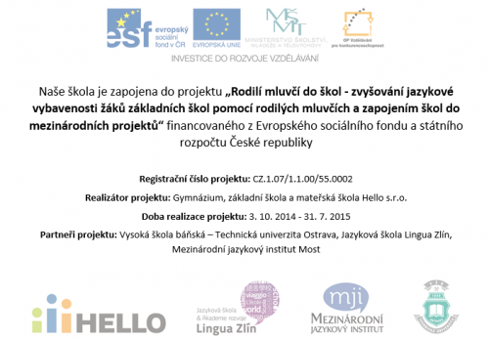

## tajemstvi

**Kompenzační učební pomůcky pro žáky se zdravotním postižením v roce 2015**

Ministerstvo školství, mládeže a tělovýchovy (dále jen „MŠMT“) v souladu s § 171   
odst. 2 zákona č. 561/2004 Sb., o předškolním, základním, středním, vyšším odborném   
a jiném vzdělávání (školský zákon), vyhlásilo pro rok 2015 rozvojový program ve vzdělávání

**Kompenzační učební pomůcky pro žáky se zdravotním postižením v roce 2015.**

## Byla přidělena dotace ve výši: 33 000 Kč. Byla zakoupena speciální zvětšovací lupa a notebook.

## DALŠÍ PROJEKTY ŠKOLY

## Projekt pomoci občanskému sdružení Život dětem

Naše škola se finančně zapojila do veřejné sbírky občanského sdružení Život dětem.

## Sběr papíru

## Projekt recyklohraní

sběr baterií, drobného elektrozařízení, plnění úkolů s recyklační a ekologickou tematikou

## Klub čtenářů

Klub mladých čtenářů nakladatelství Albatros, Fragment, Mladá fronta – podpora čtenářské gramotnosti

## Sběr víček z pet lahví

Dle možností podporujeme Občanská sdružení, která pomáhají dětem – např. **Život dětem**

Naše škola je zapojena do projektu: [www.rodicevitani.cz](http://www.rodicevitani.cz)

Nově je zapojena také mateřská škola.

**10. Zpráva o činnosti mateřské školy ve školním roce 2014/2015**

Zprávu zpracovala: Mgr. Adriana Moravcová

**Personální obsazení**

Pedagogické pracovnice

Libuše Janáčová, vedoucí učitelka MŠ do 31. 12. 2014

Mgr. Adriana Moravcová od 1. 11. 2014, od 5. 1. 2015 vedoucí učitelka MŠ

Marcela Klempová do30. 3. 2015, od 7. 4. do 30. 6. 2015 Libuše Janáčová

Mgr. Dana Strouhalová od 5. 1. 2015

Alexandra Jelínková

Správní zaměstnanci

Marta Řiháková, školnice

Marta Mikošková, uklízečka, od dubna 2015 Zdeňka Macíková

Antonie Tobolíková, pomocnice na úklid

Ivana Konečná, vedoucí školní jídelny

Irena Machů, hlavní kuchařka

Radka Brázdilová, kuchařka

**Počty dětí MŠ ve školním roce 2014/2015**

Počty dětí září 2014

1. třída 27 dětí
2. třída 26 dětí

Počty dětí říjen 2014

1. třída 26 dětí
2. třída 26 dětí

Počty dětí listopad 2014

1. třída 26 dětí
2. třída 26 dětí

Počty dětí prosinec 2014

1. třída 26 dětí
2. třída 26 dětí

Počty dětí leden 2015

1. třída 26 dětí
2. třída 28 dětí

Počty dětí únor 2015

1. třída 26 dětí
2. třída 27 dětí

Počty dětí březen 2015

1. třída 26 dětí
2. třída 27 dětí

Počty dětí duben 2015

1. třída 26 dětí
2. třída 27 dětí

Počty dětí květen 2015

1. třída 27 dětí
2. třída 27 dětí

Počty dětí červen 2015

1. třída 27 dětí
2. třída 27 dětí

Počty dětí červenec 2015

1. třída 26 dětí
2. třída 26 dětí

Počty dětí srpen 2015

1. třída 26 dětí
2. třída 26 dětí

**Změny v materiálně-technických podmínkách:**

* oprava omítek v prostorách MŠ
* výstavba nové zdi v hernách 1. a 2. třídy
* ukotvení sítě na pískoviště
* odvětrání v kuchyňské lince v denní místnosti
* zpevnění skříně na lůžkoviny ve 2. třídě
* nový regál na lůžkoviny v 1. třídě
* výměna ventilů na topení
* výmalba MŠ
* úprava skříně do dopravního koutku ve 2. třídě
* nová skříň na výtvarné potřeby
* nová sedačka do haly
* nová interaktivní tabule ve 2. třídě
* montáž keramické tabule do 1. a 2. třídy
* zakoupení koberce do ekokoutku v 1. třídě
* zakoupení 4 plastových boxů na hračky
* zakoupení 2 boomblasterů do 1. a 2. třídy
* zakoupení židle do kanceláře vedoucí jídelny
* zakoupení stolku na ražení stravenek
* oprava ITC techniky
* nová rýna na altán
* objednání garnýží a bytového textilu na okna do obou tříd
* objednání nové sedačky do haly

**Požadavky pro školní rok 2015/2016**

* nová dlažba do otevřeného altánu
* nový chodník od jídelny po dřevěný domeček na hračky
* nové dveře na kancelář vedoucí učitelky MŠ
* nálepky na okna s dětskými motivy do vstupní chodby MŠ
* zakoupení fotoaparátu do MŠ
* nové podlahy v MŠ + nové koberce do heren
* nové kryty na radiátory v celé budově MŠ
* oprava skříně na lůžkoviny ve 2. Třídě
* oprava ITC techniky
* zakoupení tonerů

**AKCE A AKTIVITY MŠ 2014/2015**

* **Září 2014**
* schůzka rodičů
* Drakiáda
* divadelní představení pro děti
* **Říjen 2014**
* sběr starého papíru
* 1. lekce projektu Zdravý úsměv
* vystoupení dětí na setkání s důchodci obce
* zahájení kroužků
* plavání a saunování
* návštěva školní knihovny
* divadelní představení pro děti
* výmalba prostor MŠ
* **Listopad 2014**
* 2. lekce projektu Zdravý úsměv
* plavání a saunování
* divadelní představení pro děti
* preventivní prohlídka zubů
* pořízení nové interaktivní tabule
* **Prosinec 2014**
* Mikulášské nadělování
* Vánoční jarmark
* divadelní představení pro děti
* posezení u stromečku
* **Leden 2015**
* 3. lekce projektu Zdravý úsměv
* plavání a saunování
* divadelní představení pro děti
* myslivecká beseda
* projekt Zvířata v zimě
* ukázkové dopoledne v 1. třídě MŠ
* sběr starého papíru
* **Únor 2015**
* Lekce projektu Zdravý úsměv
* plavání a saunování
* divadelní představení pro děti
* ples školy
* třídní projekt Zdravý úsměv
* třídní projekt Masopust
* karneval
* **Březen 2015**
* plavání a saunování
* 5. lekce projektu Zdravý úsměv
* návštěva školní knihovny
* školní projekt Z pohádky do pohádky
* projekt Celé Česko čte dětem
* Noc s Andersenem
* projekt Ekoškola – Krtečkovy kouzelné bylinky
* zápis do MŠ
* vynášení Morény
* Velikonoční tvoření s rodiči
* divadelní představení pro děti
* sběr starého papíru
* **Duben 2015**
* divadelní představení pro děti
* projekt Ekoškola – Den Země
* plavání a saunování
* Velký slet čarodějnic
* školní projekt Z pohádky do pohádky
* zřízení nového ekokoutku ve 2. třídě MŠ
* **Květen 2015**
* preventivní screeningové vyšetření zraku dětí
* závěrečná lekce projektu Zdravý úsměv
* preventivní vyšetření chrupu
* fotografování dětí ke Dni matek, výroba dárečků pro maminky
* průzkum hudebnosti
* divadelní představení pro děti
* dopravní výchova v MŠ, zřízení nového dopravního koutku ve 2. třídě MŠ
* **Červen 2015**
* plavání a saunování
* fotografování tříd
* soutěžní sběr starého papíru
* týden výletů
* návštěva předškoláků 1. třídy ZŠ
* rozloučení s dětmi, které odchází do základní školy
* Dětský den
* oslavy 35. Výročí MŠ
* dny otevřených dveří
* časopis k oslavám MŠ
* výstava fotografií žáků a zaměstnanců MŠ od roku 1970
* získání dotace na přírodní hřiště MŠ
* **Červenec, srpen 2015**
* malování tříd
* příprava školy na rekonstrukci školního hřiště

**Další vzdělávání pedagogických pracovníků MŠ v roce 2014/2015**

|  |  |  |  |  |  |
| --- | --- | --- | --- | --- | --- |
| Název vzdělávací akce | Místo | Přednášející | Termín | Přihlášený pedagog | Předání informací  termín, místo |
| Čtenářská  a matematická gramotnost | Zlín | PeadDr. Hana Sedláčková | 8. 12. 2014 | Alexandra Jelínková | předání písemných materiálů |
| Jak úspěšně vést MŠ | Zlín | Mgr. Věra Korcová | 22. 1. 2015 | Mgr. Adriana Moravcová | v praxi |
| Přijímání dětí k předškolnímu vzdělávání | Zlín | Mgr. Věra Korcová | 26. 2. 2015 | Mgr. Adriana Moravcová | v praxi |
| Výtvarné inspirace | UH | Mgr. Jana Podzemná | 6. 3. 2015 | Mgr. Adriana Moravcová | předání materiálů osobně i elektronicky,  v praxi |
| Ekoškola | Horka nad Moravou | Jan Smrčka | 9. 3. 2015 | Mgr. Dana Strouhalová | předání materiálů osobně i elektronicky,  v praxi |
| Květinová inspirace po celý rok | Zlín | Mgr. Jana Podzemná | 27. 3. 2015 | Mgr. Dana Strouhalová | předání materiálů osobně i elektronicky,  v praxi |
| Integrované děti v MŠ | Zlín | Mgr. Eva Tvarůžková | 24. 3. 2015 | Alexandra Jelínková | předání písemných materiálů |
| Hyperaktivní, hypoaktivní a agresivní dítě v MŠ | Zlín | PeadDr. Zdeněk Martínek | 9. 6. 2015 | Mgr. Dana Strouhalová | v praxi |
| Fyzikální a chemické pokusy v MŠ | Zlín | RNDR. Marcela Křížková Ph.D. | 27. 5. 2015 | Alexandra Jelínková | v praxi |
| Řízení školy | Zlín | PhDr. Zora Syslová Ph.D. | 27. 8. 2015 | Mgr. Adriana Moravcová | V praxi |

Projekt Přírodní hřiště MŠ:

**Dosavadní zkušenosti s EVVO:**

Základní škola i mateřská škola se přihlásila do projektu Ekoškola občanského sdružení nadace Sdružení Tereza.

Jelikož se škola nachází v prostředí bezprostřední blízkosti polí a lesů, jsme vesnickou školou, máme přirozeně blízko k přírodě a toho také využíváme. Nedílnou součástí každodenního vzdělávání je i výchova k ekologii, podpoře zdravého životního stylu a budování kladného vztahu k přírodě a darům, které nám poskytuje. Využíváme zahradu k aktivním činnostem, pozorování a experimentům, sledujeme změny koloběhu přírody, podporujeme přikrmování ptáků a zvěře v kooperaci s Mysliveckým sdružením Tečovice. Jsme zapojeni do projektu Recyklohraní, sbíráme baterie, třídíme papír, plasty, nebezpečný odpad z kanceláří a vedeme děti k šetrnému zacházení s vodou, elektrickou energií a chráníme přírodu kolem nás. Vytváříme dětem zahradní kout pro pěstování květin, bylin a jedlých rostlin. Využíváme také ekologické kompostárny Tečovic a z ní odebíráme štepku jako ekologický materiál pro dekoraci zahrady mateřské školy.

V současné době se snažíme o získání zkušeností z oblasti EVVO studiem materiálů z [www.liska-evvo.cz](http://www.liska-evvo.cz)

Základní škola úzce spolupracuje s mateřskou školou, vytváříme společné akce a jako Ekoškola chceme učit naše mladší kamarády.

**Zkušenosti MŠ s projekty založenými na participaci dětí a rodičů:**

Naše zkušenosti s projekty, které mají společné aktéry- rodiče a školku, jsou dlouholeté. Zakládáme si na dobrých vztazích s rodiči a přáteli školy, záleží nám na jejich názorech a postojích. Tímto si udržujeme také kvalitu školy, získáváme zpětnou vazbu a rodiče nám velmi pomáhají s organizací některých akcí školy. Výhodou komunikace mezi rodiči a školou je každodenní kontakt s rodiči, možnost individuálního oslovení a také využití zájmu rodičů podílet se na akcích školy.

Mezi nejzajímavější akce jistě patří:

AKCE ŠKOLKY

Slavnost dýní

podzimní tvoření dětí a rodičů na zahradě MŠ z přírodnin, dlabání strašidýlek z dýní a stezka odvahy v areálu zahrady MŠ

Vycházka na Rosničku

(spolupráce s mysliveckým sdružením Tečovice)

-vycházka do lesa, povídání o životě zvířat, poznávání rostlin, stromů a keřů

Vycházka na Chlum

zimní vycházka do lesa, nesení potravy do krmelce, poznávání stop zvířat

ve sněhu

Zahradní slavnost

společná akce s rodiči v prostorách zahrady MŠ, slavnostní otevření altánů

z grantu MŽP spojené s divadlem v přírodě a piknikem

Jarní brigáda

brigáda rodičů na úpravu terénu zahrady MŠ a okrasné zeleně

Den dětí

společné odpoledne rodičů s dětmi na zahradě MŠ plné her a soutěží

k MDD

Den Země

zábavné hry a soutěže na téma třídění a recyklace odpadu, zasazení stromu

na zahradě MŠ, zřízení záhonu pro pokusy a pěstování bylinek a zeleniny

dětmi

Rozloučení s předškoláky

-společné odpoledne rodičů a dětí na zahradě MŠ při příležitosti jejich

ukončení docházky do MŠ a nástupu do 1. tř. ZŠ

Projekt „Krtečkovy kouzelné bylinky“

zapojení se do projektu, podpora rodičů hlasováním na internetových

stránkách

Sběr papíru

Sběr baterií a víček z PET lahví

**Plánované aktivity s dětmi, rodiči, pedagogy:**

PŘÍPRAVA

Po schválení projektu určitě uspořádáme prezentaci rekonstrukce a výstavby tak, abychom seznámili rodiče se záměrem a cíli celého projektu, požádáme rodiče o součinnost a veškerá propagace bude také prostřednictvím webových stránek školy, informačních nástěnek ve škole, v obci a v obecním zpravodaji. Zjistíme předpokládaný počet ochotných rodičů pomoci s úpravami, brigádami a následně vytvořením akce pro rodiče v rámci slavnostního otevření.

REALIZACE

V průběhu realizace budeme dbát zvýšené bezpečnosti, přesto bychom do realizace zapojili samotné děti, aby viděly proces přeměny našeho hřiště-zahrady v krásnou a do posledního místečka využitelnou přírodní učebnu. Pokud bude potřeba, zapojíme také žáky základní školy v rámci pěstitelských prací.

Hlavním cílem a posláním přírodního hřiště je jeho každodenní využití, pozorování, tvoření a experimentování. Veškeré prvky nového hřiště budou sloužit k naplnění klíčových kompetencí vedení k výchově ekologické osobnosti dítěte, ke zvýšení kreativity, podpoře aktivní hry a pobytu na čerstvém vzduchu.

ÚDRŽBA

Ve fázi doby udržení projektu budeme ve spolupráci s rodiči, základní školou a obcí podporovat přirozený a ekologický běh přírodního hřiště, pokud bude potřeba úprav zeleně, zajistíme i pomoc rodičů.

**Kdo se bude o hřiště v budoucnu starat:**

Snaha zřizovatele školy je dosáhnout co nejdelší funkčnosti provozu mateřské školy a zajištění dostatečně podnětného ekologického prostředí. O údržbu se budou starat především zaměstnanci, rodiče, děti, zahradní odborníci.

Prováděná bude kontrola a revize herních prvků z hlediska BOZ.

Údržba bude prováděna v závislosti na ročních obdobích. Vzhledem ke stavu, kdy budou vysázeny nové stromy, keře a porosty, bude prvopočáteční úprava snazší a méně nákladná.

**Způsob financování realizace úprav:**

Financování projektu zajišťuje zřizovatel školy Obec Tečovice. Drobné úpravy a údržba pak budou hrazeny z provozního příspěvku obce na daný kalendářní rok.

**Proběhla v průběhu pěti let zásadní rekonstrukce zahrady?**

Stávající zahrada je původní, 35 let stará, žádná rekonstrukce neproběhla.

**Informace k cílové skupině:**

Cílová skupina děti: 2 třídy mateřské školy, celkem 56 dětí

Cílová skupina rodiče mateřské školy: 112 rodičů (matka a otec dítěte)

Cílová skupina rodiče základní školy: 148 rodičů

Cílová skupina žáci: 5 tříd základní školy, celkem 74 žáků

Cílová skupina pedagogové mateřské školy: 4

Cílová skupina pedagogové základní školy: 8

Ostatní zaměstnanci školy: 7

**11. Zpráva o činnosti školní družiny ve školním roce 2014/2015**

Zprávu zpracovali: Michaela Vaďurová, Mgr. Jiří Velčovský

Ve školním roce 2014/2015 navštěvovalo 2 oddělení školní družiny celkem 56 dětí ze všech ročníků.

Každodenními výchovně vzdělávacími činnostmi jsme se snažili naplňovat cíle vzdělávacího programu s názvem *Cestou hry a zábavy jdeme spolu za dalším poznáním*.

Celoroční plán výchovně vzdělávacích činností sestavený z týdenních tématických bloků byl již tradičně společný pro obě oddělení. Tento způsob se nám osvědčil a je výhodný zejména pro zajišťování organizace při náročnějších činnostech. Spojení obou oddělení při různých aktivitách napomáhá rozvoji kamarádských vztahů, podporuje spolupráci ve skupinách, děti se učí vzájemné pomoci.

Každé odpoledne jsme dětem nabízeli několik činností, vybral si každý podle svého zájmu a nálady. Pro děti jsme připravovali omalovánky, křížovky, kvízy, rébusy, samozřejmostí byly papíry a pastelky pro volné kreslení. Na výběr bývá množství stolních společenských her, konstruktivní stavebnice, apod. Zájemci se mohou zapojit do nejrůznějších výtvarných či pracovních činností.

Pro aktivní odpočinek dětí jsme využívali pobyt v tělocvičně nebo na školním hřišti se spoustou her a zábavy. Kromě míčových a pohybových her jsme připravovali vědomostní, dovednostní a sportovní soutěže a závody. Děti si užívaly i vycházky do okolní přírody.

Občas jsme si připravili nějakou dobrotu. Malí kuchaři si vyzkoušeli přípravu jablečných lívanců, bramboráčků, opičích placiček. Pochutnali jsme si na ovocném špízu i zeleninové svačince. A perníčky – tak ty byly tentokrát halloweenské, vánoční a ještě velikonoční.

Opět jsme využili nabídky na divadelní předplatné v Městském divadle ve Zlíně. Společně s předškoláky z MŠ jsme navštívili divadelní představení *Pět báječných strýčků, Sněhurka, Cesta do pravěku a Princezna se zlatou hvězdou na čele.*

Děti se mohly zapojit do mnoha nejrůznějších aktivit, např. **Vlaštovkové, Kuželkové nebo Koloběžkové závody, Drakiáda, Kuličkiáda, Puzzliáda, Pexesový král, Šipkovaná, Turnaj se stolním hokeji, Jablíčkové tvoření, Bramborové dny, Valentýnské nebo Velikonoční soutěžení, Čertovské a Pohádkové odpoledne, Týden bystrých hlaviček, Týden se zvířátky, Strašidelná družina, Dýňová stezka, Honba za pokladem, Rytířský turnaj** a mnoho dalších.

Všechny aktivity, které jsme pro děti během celého školního roku připravovali, měly vždy stejný cíl. Spokojené, veselé děti, které si v družině užívají zábavu či sportování s kamarády, občas si něco hezkého vytvoří, dozví se různé zajímavosti.

Vždy jsme také kladli důraz na slušné a zdvořilé chování k ostatním dětem i dospělým, snažili jsme se omezovat negativní reakce a postoje.

I v dalším školním roce chceme, aby se dětem ve školní družině líbilo a prožívaly se svými kamarády příjemné odpoledne. K tomu nám pomohou i připravované nové prostory pro školní družinu a již brzy také nové školní hřiště.

**12. Zpráva o činnosti školní knihovny ve školním roce 2014/2015**

Zprávu zpracovala: Mgr. Marta Miklová

***Školní knihovna chce pomoci dětem najít si svou cestu ke knize, poznat, že kniha je nenahraditelným zdrojem informací, poučení a zábavy.***

Knihovna je pro žáky velmi oblíbeným místem, kam si chodí nejen půjčovat knihy a encyklopedie, chodí si je sem také jen tak číst, zjišťují si zde potřebné informace do výuky, relaxují nebo se účastní akcí, které jsou pro ně připravovány. Knihovna již není jen klasickou půjčovnou knih, ale stává se z ní komunitní centrum školy. Žáci mají přístupný internet. V letošním školním roce byla zahájena činnost Knihovnického kroužku.

Ve školním roce 2014/2015 bylo vypůjčeno 285 knížek. Zaregistrovalo se 12 čtenářů. Do knihovny zavítalo 120 návštěvníků. Do knižního fondu přibylo 64 knih. Chci poděkovat všem dárcům knih. Nejpilnějším čtenářem je Eduard Petrů, který si vypůjčil 30 knih. Vážím si všech našich čtenářů a jsem ráda, že naše knihovnické služby využívají nejen rodiče a děti z MŠ, ale i bývalí žáci.

Knihovna je umístěna v útulném podkroví školy. Je otevřena každý čtvrtek od 13.00 – 15.00 hodin. Po dohodě lze knihovnu navštívit mimo otevírací dobu.

Školní knihovnu navštěvují nejčastěji mladší čtenáři. Nejvíce se zajímají o ilustrované pohádkové příběhy, dětské encyklopedie a publikace o zvířatech. Oblíbené jsou dětské časopisy. Starší žáci vyhledávají v knihovně hlavně doporučenou četbu nebo podklady pro vypracování domácích úkolů a školních referátů. Zejména to jsou přírodopisná a zeměpisná témata, knihy o historii. Žáci se tak nejen učí třídit informace z více zdrojů, ale také s nimi dále pracovat, hledají si nové, poutavější cestičky ke knize a vytváří s ní stále utuženější přátelství. Všem čtenářům se v knihovně dostane rady a pomoci při vyhledávání určitých knih nebo informací.

Pro rozvoj čtenářů se velmi osvědčila spolupráce s knižním klubem **Albatros,** jehož nabídky si oblíbili nejen děti, ale i jejich rodiče. Albatros nám 4krát v roce nabízí katalog se svou nabídkou, kde můžeme najít za rozumnou cenu encyklopedie, naučné a historické knihy, pohádky, příběhy, detektivky pro děti. Aktivně spolupracujeme i s knižním klubem **Fragment** a **Grada.**

V programu knihovny byly pro děti po celý školní rok připraveny soutěže a zajímavé akce: Odemykání knihovny v novém školním roce, Velké společné čtení, Otazníky v podkroví, Odpolední čajírny, Polštářkové rande s knihou, Čertoviny, Vánoční řetěz, Vánoční posezení u stromečku, Čtení pod lampičkou, Noc s Andersenem, Valentýnská pusinka, Tvořivé dílny, Pasování prvňáčků na čtenáře. Tradičně mezi velmi oblíbené a důležité aktivity patří pravidelné besedy a lekce pro dětské čtenáře. Úspěšně se rozvíjí spolupráce s MŠ v rámci čtenářské gramotnosti.

Jsme členem Klubu dětských knihoven SKIP. Věnujeme se také aktivitám podporujícím čtenářství, propagujeme internetovou aktivitu Čtení pomáhá, BIBLIO HELP, ČTE SY RÁD, Portál české literatury, iBby, iLiteratura.cz, Knihožrout, Kamarádka knihovna, Rosteme s knihou, anketa SUK.

**Oslovujeme rodiče budoucích prvňáčků a seznamujeme je s radami, jak přivést k lásce ke čtení (Desatero pro rodiče malých čtenářů).**

**Naše knihovna úspěšně spolupracuje s dětským oddělením Krajské knihovny Františka Bartoše ve Zlíně**. Společně se čtenáři i nečtenáři navštěvujeme výtvarné dílny Hany Galatíkové, knihovnické a literární aktivity. Spolupráce s knihovnicemi v dětském oddělení je na velmi dobré úrovni. Knihovnice nám pomáhají při nákupu s výběrem kvalitních knih pro dětské čtenáře, doporučují vhodné knihy na recitační soutěž. Žáci naší školy se zapojují do výtvarných soutěží vyhlášených knihovnou.

V rámci Zlín film festivalu žáci naší školy navštívili **festivalovou čítárnu.** V letošním roce pod záštitou obecně prospěšné společnosti **Celé Česko čte dětem**. V dětském oddělení se žáci stali posluchači pohádek z knihy Kocour v botách. Z knihy nám předčítal festivalový host, herec Jan Potměšil.

V programu **Žijeme spolu, tvoříme spolu** si žáci užili skvělou akci společně s lidmi z Domova pro osoby se zdravotním postižením a s dětmi z Dětského domova, ZŠ, MŠ a Praktické školy Lazy ve Zlíně. Vyráběli jsme krásné záložky, látková zvířátka a dokonce jsme pletli košíky.

Naše škola se opět zapojila do projektu **„Záložka do knihy spojuje školy“.** Cílem projektu bylo navázání kontaktu mezi českými a slovenskými školami a podpora čtenářství prostřednictvím výměny záložek do knih.

Naše škola podporuje celorepublikovou kampaň, je zapojena v programu **Celé Česko čte dětem** a připojila se k **5. týdnu čtení dětem**, který se konal od **1. 6. – 7. 6. 2015**. Cílem kampaně je propagace pravidelného předčítání, které hraje nezastupitelnou úlohu ve vývoji dětí.

Školní knihovna je důležitou součástí školního života, ve které se toho děje poslední dobou stále více a více. Nakoupili jsme pro děti nové kvalitní knihy, čtenářství se snažíme podpořit nákupem zajímavých časopisů pro děti a mládež. Pro děti jsou připravovány čtenářské a literární akce, vědomostní kvízy, výlety, soutěže a besedy, které přilákají i děti, které knihovnu ještě nestačily navštívit. Nenásilně se snažíme motivovat děti k četbě, rozvíjet jejich čtenářskou gramotnost a následně je učit se sebevzdělávat.

Naším cílem je připomenout žákům význam knihovny, možnosti půjčování a četby obecně a konečně seznámit je i s novými formami vyhledávání informací.

**Čtenář roku 2015**

Počet vypůjčených knih ve třídách:

1. třída 8 knih

2. třída 112 knih

3. třída 96 knih

4. třída 40 knih

5. třída 29 knih

MŠ, bývalí žáci 34 knih

**Celkem bylo vypůjčeno 319 knih.**

Návštěvnost dětí z jednotlivých tříd:

1. třída 7 dětí

2. třída 9 dětí

3. třída 18 dětí

4. třída 4 děti

5. třída 3 děti

Ostatní 23 osob

**Ve školním roce 2014/2015 navštěvovalo školní knihovnu přes 60 dětí.**

Začátkem školního roku 2014/2015 byla vyhlášena tradiční soutěž pro dětské čtenáře, Soutěž o nejlepšího čtenáře. Se závěrem školního roku čtenářská soutěž skončila. Zaslouženě zvítězili 3 žáci. Jako odměnu žáci dostali knihu.

Pilní čtenáři:

1. **místo Eduard Petrů (30 knih)**
2. **místo Amélie Mikošková (24 knih)**
3. **místo Veronika Eliášová (21 knih)**

**Nejpilnějším čtenářům srdečně blahopřejeme!!!**

Všem dětem děkuji za zájem o knihovnu.

**13. Základní údaje o hospodaření školy za rok 2014**

|  |
| --- |
| VÝNOSY |

|  |  |
| --- | --- |
| Hospodářský rok | 2014 |
| **Celkové příjmy v Kč** | **8.164.133** |
| l. od státu (KÚ ZK) | 5.973.712 |
| 2. od obce | 1.006.949 |
| 3. dotace EU školám | 0 |
| 4. stravné , školné MŠ | 710.492 |
| 4. školné – ŠD | 43.400 |
| 5. úroky z vkladů | 0 |
| 6. zúčtování fondů (FO) | 34.000 |
| 7. VHČ – nájmy,cizí strávníci | 241.979 |
| 8. jiné ostatní výnosy | 153.601* |

* V těchto výnosech jsou zahrnuty úhrady od žáků za školu v přírodě, dále pak úhrady od žáků za školní potřeby a učební pomůcky, za sběr apod.

**Výsledek hospodaření**

|  |  |
| --- | --- |
| Z hlavní činnosti | -134.957,55 |
| Z VHČ | +37.451 |

* nebyla poskytnuta žádaná dotace ve výši 250 000.- na myčku nádobí a interaktivní tabuli. Další jednání se zřizovatelem ohledně doplatku či dofinancování bylo uskutečněno, bylo rozhodnuto nenavýšit rozpočet na 2015 vzhledem projektů, které si v roce 2015, 2016 vyžádají zvýšené výdaje zřizovatele.

|  |
| --- |
| NÁKLADY |

a) výdaje SR

|  |  |
| --- | --- |
| **Celkem** | **5.973.712** |
| Mzdy | 4.281.966 |
| Zdravotní a sociální pojištění | 1.444.495 |
| Zákonné pojištění zaměstnanců | 18.265 |
| FKSP 1% z platu | 43.293 |
| Cestovné | 9.722 |
| Ochranné pracovní pomůcky | 13.270 |
| DVPP | 25.738 |
| Náhrady DPN | 8.598 |
| Učebnice, učeb. pomůcky, školní potřeby | 103.165 |
| Povinný plavecký výcvik | 25.200 |

## b) výdaje z rozpočtu na provoz od obce

|  |  |
| --- | --- |
| **Celkem** | **1.141.906** |
| Spotřební materiál a DDHM | 310.378 |
| Spotřeba energií | 418.474 |
| Opravy a údržba | 89.045 |
| Ostatní služby | 230.161 |
| Mzdy | 35.141 |
| Ostatní daně a poplatky | 0 |
| Úroky, poplatky | 9.216 |
| Odpisy DNM a DHM | 46.788 |
| Cestovné | 814 |
| Náklady na reprezentaci | 1.889 |

## c) výdaje z vlastních zdrojů

|  |  |
| --- | --- |
| Celkem | 658.151 |
| Potraviny | 627.001 |
| Ostatní náklady | 31.150 |
| Zúčtování fondů – nákup DDHM, použ.sponz.darů | 0 |
| Nákup vybavení z dotace EU školám | 0 |

* Jsou zde zahrnuty náklady na školu v přírodě, nákup pomůcek a školních potřeb hrazené žáky a náklady hrazené z poplatků za školní družinu, školného v MŠ a z výnosů hospodářské činnosti.

## d) výdaje z VHČ

|  |  |
| --- | --- |
| Celkem | **204.528** |
| Spotřeba materiálu (potraviny) | 110.250 |
| Mzdy, OON | 75.206 |
| Zdravotní a sociální pojištění | 19.072 |
| Zákonné pojištění zaměstnanců | 0 |
| Ostatní služby | 0 |

**14. Spolupráce školy**

**Spolupráce školy a dalších subjektů**

KRAJSKÁ KNIHOVNA FRANTIŠKA BARTOŠE- Zlín, pobočka Zlín-Malenovice

KNIHOVNA KROMĚŘÍŽ

PARTNERSKÁ KNIHOVNA BRITISH COUNCIL OLOMOUC, BRNO

OXFORD UNIVERSITY PRESS- OXFORD TEACHER’S CLUB

LESY ČR

HASÍK- Hasiči Tečovice, Louky, Otrokovice

POLICIE ČR

KRAJSKÁ PEDAGOGICKO-PSYCHOLOGICKÁ PORADNA ZLÍN, KROMĚŘÍŽ

SPECIÁLNĚ-PEDAGOGICKÉ CENTRUM ZLÍN

ASOCIACE RODIČŮ A PŘÁTEL DĚTÍ NEVIDOMÝCH A SLABOZRAKÝCH V ČR PRAHA

PLAVECKÁ ŠKOLA ZLÍN

ANSA ZLÍN

MUZEUM JVM ZLÍN

NÁRODNÍ PEDAGOGICKÁ KNIHOVNA PRAHA

DOPRAVNÍ HŘIŠTĚ ZLÍN-MALENOVICE

MYSLIVECKÉ SDRUŽENÍ TEČOVICE

FILHARMONIE B. MARTINŮ ZLÍN

ZUBNÍ OŠETŘENÍ MUDR. VIDRASOVÁ

**Spolupráce se zřizovatelem školy**

Výraznou podporou školy je Obec Tečovice jakožto zřizovatel školy. Finanční dotace na provoz školy je dostačující, v případě náhlých oprav či rekonstrukcí je obec ochotna zafinancovat danou problematickou situaci. Je velmi pozitivní, že starosta obce Ing. Jaromír Doležal školu podporuje i přesto, že nemá dostatečný počet žáků. Škola se snaží obci vyjít vstříc při organizování tradičních akcí obce, vedeme žáky ke vztahu k obci a občanům v ní.

Každoročně předkládáme obci Projektový záměr, ve kterém uvádíme investice, jež bychom chtěli zrealizovat.

**Spolupráce se spádovou školou**

Každoročně se žáci naší školy chodí seznámit s prostředím 8. a 11. ZŠ ve Zlíně-Malenovicích, kam zpravidla žáci po ukončení pátého ročníku přecházejí. Programem je prohlídka školy, seznámení s ředitelem školy a spolužáky z pátých tříd. Školy mají pro žáky připraveny vzdělávací a sportovní činnosti.

Rodiče si školu vybírají sami, naše škola nedává žádná doporučení.

**Spolupráce s rodiči**

Škola si prioritně klade za cíl vytvořit co nejlepší spolupráci s rodiči žáků a dětí.

V letošním školním roce se situace s nespokojenými rodiči dařila vyřešit společnou komunikací, jednáním a kompromisy, což považujeme za dobrý krok ze strany rodičů. Vážíme si všech, kteří školu podporují, jsou spokojení a věří nám. Jsme vždy ochotni jednat, spolupracovat a domlouvat se, preferujeme osobní jednání s daným učitelem, žákem, rodičem, jsme pro přímé jednání a fér přístup. Pravidla školy jsou dána Školním řádem a Klasifikačním řádem školy, rodiče jsou informováni na třídních schůzkách a na nástěnkách školy či webových stránkách školy.

**15. Stížnosti, kontroly**

**Stížnosti**

Ve školním roce 2014/2015 vedení školy neřešilo žádnou stížnost.

**Provedené kontroly ve školním roce 2014/2015**

Pravidelné kontroly hasičských přístrojů, elektrických přístrojů, výtahu a prohlídky dle lhůtníku revizí, prověrka BOZP 2015.

**16. Závěr výroční zprávy:**

Tento školní rok byl opět jeden z dalších náročných, ale velmi přínosných školních roků. Podařilo se velmi aktivně zapojit do projektu podporujícího cizí jazyk. Spolupráce vyučujících AJ vedla k předpracování pojetí celého předmětu, škola se rozhodla změnit učebnicové řady AJ. Metodické sdružení pracovalo na zásadních otázkách Školního řádu tak, aby byl co nejvíce přizpůsoben požadavkům školy a zásadám rozvoje spolupráce školy a rodiny.

Pro další období ředitelka školy vypracovala Koncepci rozvoje školy s hlavními cíli:

- kvalita vzdělávání

- dostatečný počet žáků ve třídách (podpora spolupráce s MŠ)

- modernizace prostředí

- pracovní tým jako základ tvůrčí práce.

Jelikož ředitelka školy ke dni 31. 8. 2015 na vlastní žádost ukončila pracovní poměr, je na nástupci (novému vedení školy), aby tyto cíle postupně a konkrétně naplňoval.

V současné době je velkým problémem získávání žáků do naší školy. V Tečovicích žije málo rodin s dětmi školního či předškolního věku, které stoprocentně školu navštěvují nebo navštíví. Konkurence, osobní přístup, vlastní organizační možnosti rodiny často způsobují, že děti do základní školy nenastoupí, přičemž není možné rodiče nutit, nebo jinak přesvědčovat. Myslím, že škola i školka vytváří dostatek možností, jak se prezentovat na veřejnosti, kvalita vzdělávání je vysoká, přístup k jednotlivým žákům je individuální, škola je dostatečně otevřená rodině, komunikaci a společnému řešení problémů. Také nabídka zájmové činnosti, ZUŠ a ostatních akcí je široká, dostupná téměř všem dětem. Podpora obce je obrovská a záleží především na pracovnících, ale i tečovských občanech, do jaké míry budou školu podporovat, propagovat a uznají, že má nesporné výhody oproti školám městským, velkým.

Přeji škole v Tečovicích jen to nejlepší. Celá práce na rozvoji a zkvalitňování vzdělávání, personální stálosti a prezentaci školy je dlouhodobá, občas velmi obtížná, ale ne nemožná. Proto i přes moderní vybavení, nově zřízené šatny, toalety a přístavbu, dále školní hřiště v mš a zš, bude mít nový ředitel/ka důležitou úlohu v profilování příští budoucnosti školy.

Chtěla bych na závěr nesmírně poděkovat obci, panu starostovi a jeho kolegům za dlouholetou podporu, oporu a pochopení. Všechny cenné zkušenosti a třináct let práce v Tečovicích hodnotím velmi pozitivně a děkuji za to!

Mgr. Barbora Petrů Puhrová

Související dokumenty:

Školní vzdělávací programy

Plán DVPP

Hodnocení kontrolní a hospitační činnosti

Celoroční plán práce

Projekty školy

Koncepce rozvoje školy 2015-2019

**Datum projednání návrhu na pedagogické radě školy: 15. 6. 2015**

**Datum zpracování zprávy: 24. 8. 2015, doplněno 17. 9. 2015**

**Projednáno na pedagogické radě: 25. 8. 2015**

**Podpis ředitele a razítko školy: _________________________**

**Školskou radou schváleno dne: _________________________**

Podpis členů Školské rady: _________________________

_________________________

_________________________

ZÁKLADNÍ ŠKOLA a MATEŘSKÁ ŠKOLA TEČOVICE, PŘÍSPĚVKOVÁ ORGANIZACE

VÝROČNÍ ZPRÁVA O POSKYTOVÁNÍ INFORMACÍ

ŠKOLNÍ ROK 2014/2015

Tečovice, dne 1. 9. 2015

zpracovala: Mgr. Barbora Petrů Puhrová

zpracovaná podle zákona 561/2004 Sb., par. 10, odst. 3, o základním, středním, vyšším odborném a jiném vzdělávání v platném znění a

zpracováno dle vyhlášky č. 15/2005 Sb., kterou se stanoví náležitosti dlouhodobých záměrů, výročních zpráv a vlastního hodnocení školy

**zpracováno dle zákona č. 106/1999 Sb. O svobodném přístupu k informacím**

A) Celkový počet písemných žádostí o informace

- celkový počet: 1 žádost o poskytnutí informací

B) Počet rozkladů proti rozhodnutí o neposkytnutí informace

- žádné

C) Počet rozsudků soudu, kterým došlo k přezkoumání rozhodnutí o neposkytnutí informace

- žádné

D) Výsledky sankčních řízení za nedodržování zákona

- žádné

E) Veškeré písemné dotazy včetně kopií vyřízení za uvedené období jsou k dispozici v ředitelně školy.

**PŘÍLOHY**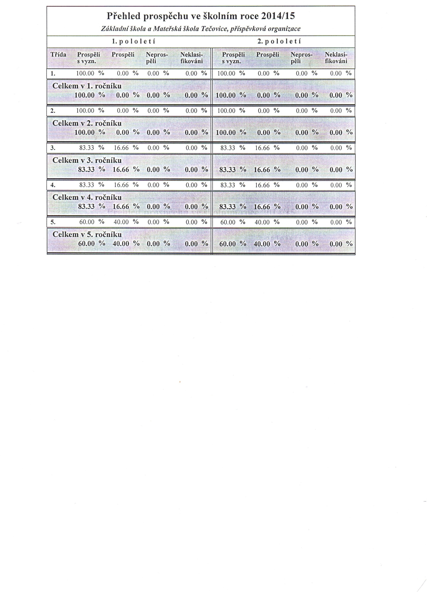

**ŠKOLNÍ ROK 2014/2015 SEZNAM DĚTÍ a ŽÁKŮ**

**MATEŘSKÁ ŠKOLA**

|  |  |  |  |
| --- | --- | --- | --- |
| **1. třída** |  | **2. třída** |  |
| Družbíková Eliška  Dubovská Karin  Fraňo Oliver  Hanáček Matyáš  Hynčica Tomáš  Juřík Tobiáš  Kala Ladislav  Knedlová Aneta  Kočičková Nella  Kubáčková Lucie  Kučerová Alžběta  Kuňáková Karolína  Labidi Rayne  Makovič  Kotůlek Filip | Mráčková Hana  Olšinová Sabina  Ondíková Alice  Rychlá Simona  Strašáková Emma  Štiaka David  Vaculík Patrik  Velčovská Veronika  Vyňuchal Jakub  Zámorský Jakub  Zívalíková Anežka  Mičková Timea  Večeřová Valerie | Cigánek Jakub  Družbík Denis  Hájková Kateřina  Hefka Jan  Jabůrková Daniela  Jemelková Anna  Karlíková Lada  Krejča Dominik  Kučerka Jakub  Kučerka Jan  Kunst Daniel  Mozgvová Veronika  Mráčková Helena  Navrátil Adam  Novotný Vojtěch | Prokop Fabien  Rychlá Lucie  Slováček Erik  Střecha Lukáš  Šestáková Natálie  Šobáň Tomáš  Šuranská Dora  Varga Dávid  Vlčková Anežka  Zachová Tereza  Zámorská Ella  Kmeťo Daniel  Kozlík Maxim  Vyhnalík Vítek |

**ZÁKLADNÍ ŠKOLA**

|  |  |  |  |  |
| --- | --- | --- | --- | --- |
| **1.třída** | **2. třída** | **3. třída** | **4. třída** | **5. třída** |
| |  | | --- | | Blažek Jan  Brázdil Tobiáš  Frolka Adam  Hanáček Martin  Hovadíková Nikola  Juřík Robin  Koutná Anežka  Kubáček Štěpán  Kučerka Roman  Mučková Daniela  Pančochová Anna  Ryšková Veronika  Šlosárek Robert  Štika Michal  Vaculík David  Vykoukalová Anna  Zaoralová Linda | | Burková Gabriela  Čížek Jan  Kučerová Kateřina  Matyášová Michaela  Mikošková Amélie  Navrátil Michael  Ondík Matěj  Pagáčová Adriana  Petrů Eduard  Řiháček Vojtěch  Skácel Daniel  Soják Petr  Strakošová Viktorie  Šuranský Vít  Trčala Antonín  Vlček Ondřej  Vrzala Jakub  Zaoral Dušan | Družbík Daniel  Eliášová Veronika  Horáčková Klára  Hovadíková Aneta  Hyánková Sára  Jemelková Eliška  Kučerka Lukáš  Novotný Jaromír  Samuel Pavlík  Slováčková Nikola  Šidlíková Kristýna  Václavík Adam  Vodárková Alžběta  Zach Ondřej  Zámorský Quido  Zelingerová Marie  Zindler Viktor  Zívalík Filip | Běhunčík David  Gregůrek Tomáš  Hyánková Klára  Hyánková Sára  Koutný Jáchym  Matulík Radovan  Pospíšil Karel  Skácelová Barbora  Stojarová Kristýna  Šlosárková Eliška  Váňa Radim  Večeřová Klára  Vitáloš Jakub | Čížková Jana  Čížková Petra  Fiurášek Jakub  Frolka Roman  Kovářová Kateřina  Kovářová Michaela  Kučerová Karolína  Machů Jan  Novotný Jan  Vendolský Petr  Vrzala Václav  Vyoral Jan |

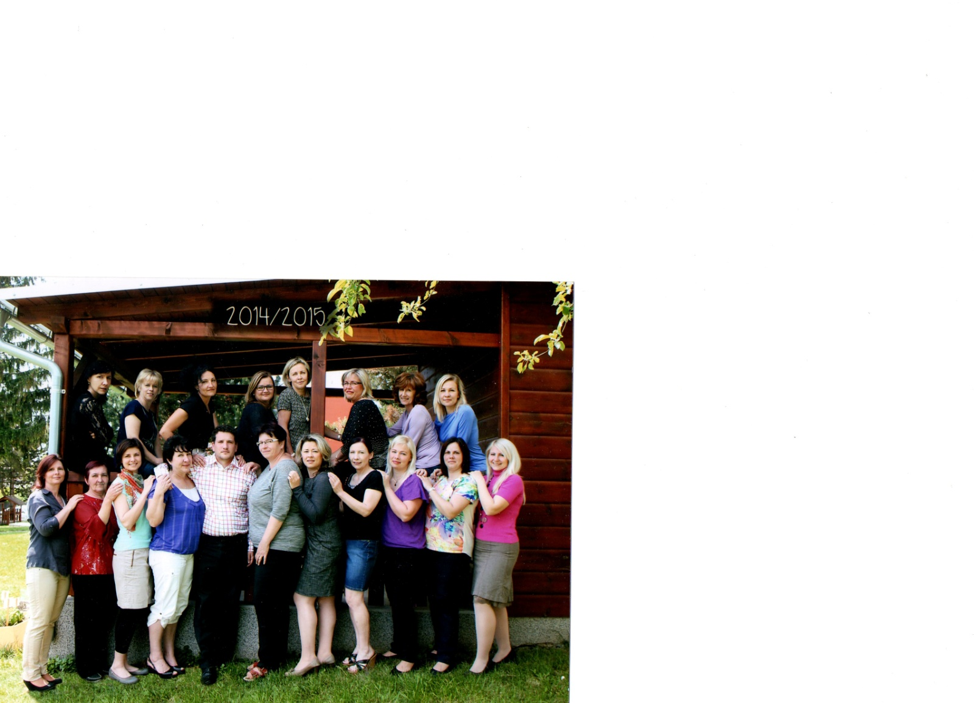

**SEZNAM PRACOVNÍKŮ**

**MATEŘSKÁ ŠKOLA**

**Pedagogičtí pracovníci**

Libuše Janáčová, uč. 1. třídy

Mgr. Dana Strouhalová, učitelka 1. třídy

Mgr. Adriana Moravcová, vedoucí učitelka, učitelka 2. třídy

Alexandra Jelínková, učitelka 2. třídy

**Správní zaměstnanci**

Ivana Konečná, vedoucí školní jídelny

Marta Řiháková, školnice

Irena Machů, hlavní kuchařka

Radka Brázdilová, pomocná kuchařka

Zdeňka Macíková, uklízečka, pomocná síla

**ZÁKLADNÍ ŠKOLA**

**Pedagogičtí pracovníci**

Mgr. Barbora Petrů Puhrová, učitelka AJ, ředitelka školy

Mgr. Iva Hájková, učitelka 1. třídy

Mgr. Kateřina Soukupová/Michaela Vaďurová, učitelka 2. třídy

Mgr. Marta Miklová, učitelka 4. třídy

Mgr. Alena Martincová, učitelka 5. třídy

Mgr. Jiří Velčovský, asistent pedagoga, vychovatel

Michaela Vaďurová, vychovatelka

**Správní zaměstnanci**

Anna Kolajová, školnice

Antonie Tobolíková, uklízečka

Návštěva předškoláků v 1. třídě 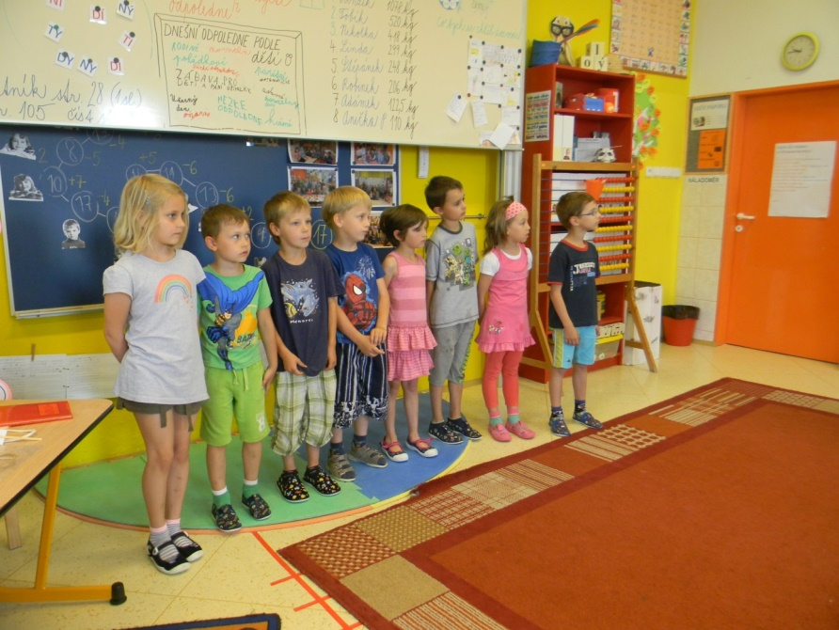

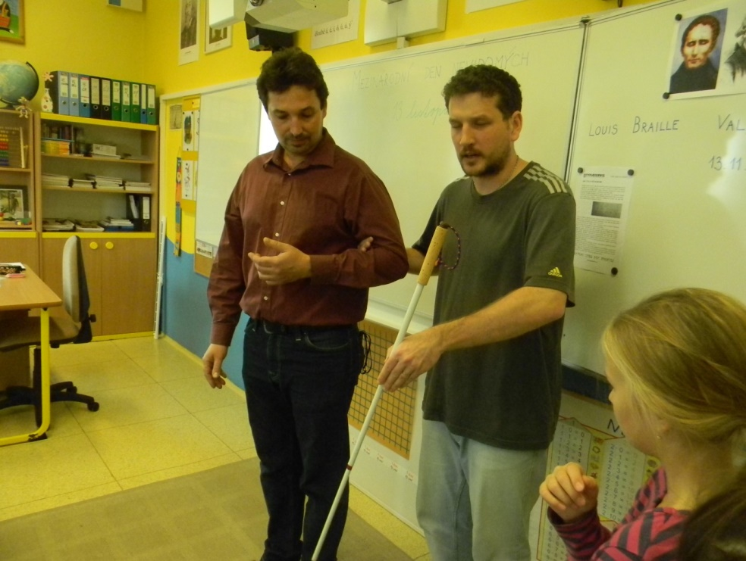

Den nevidomých ve 3. třídě

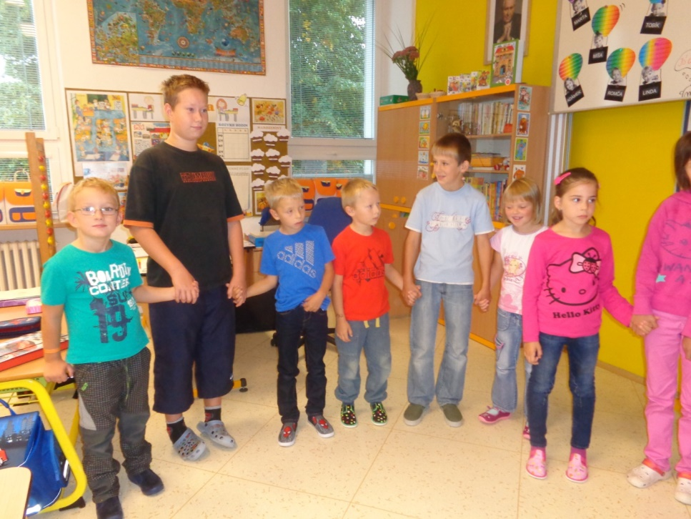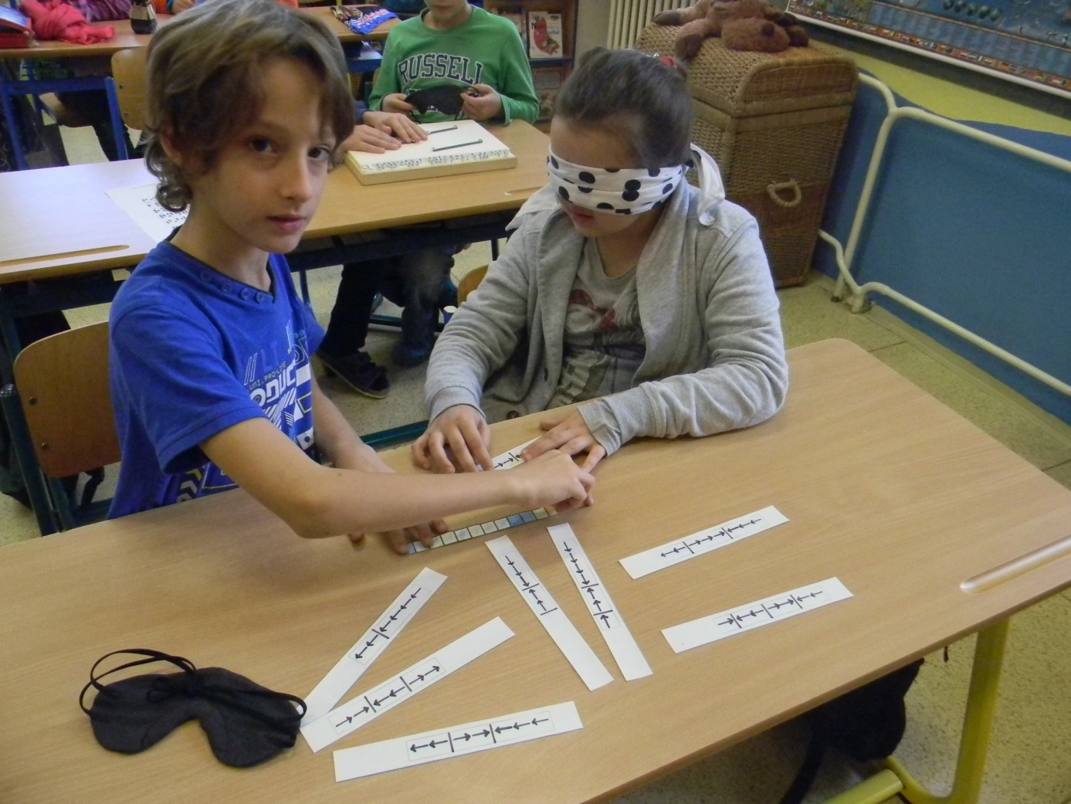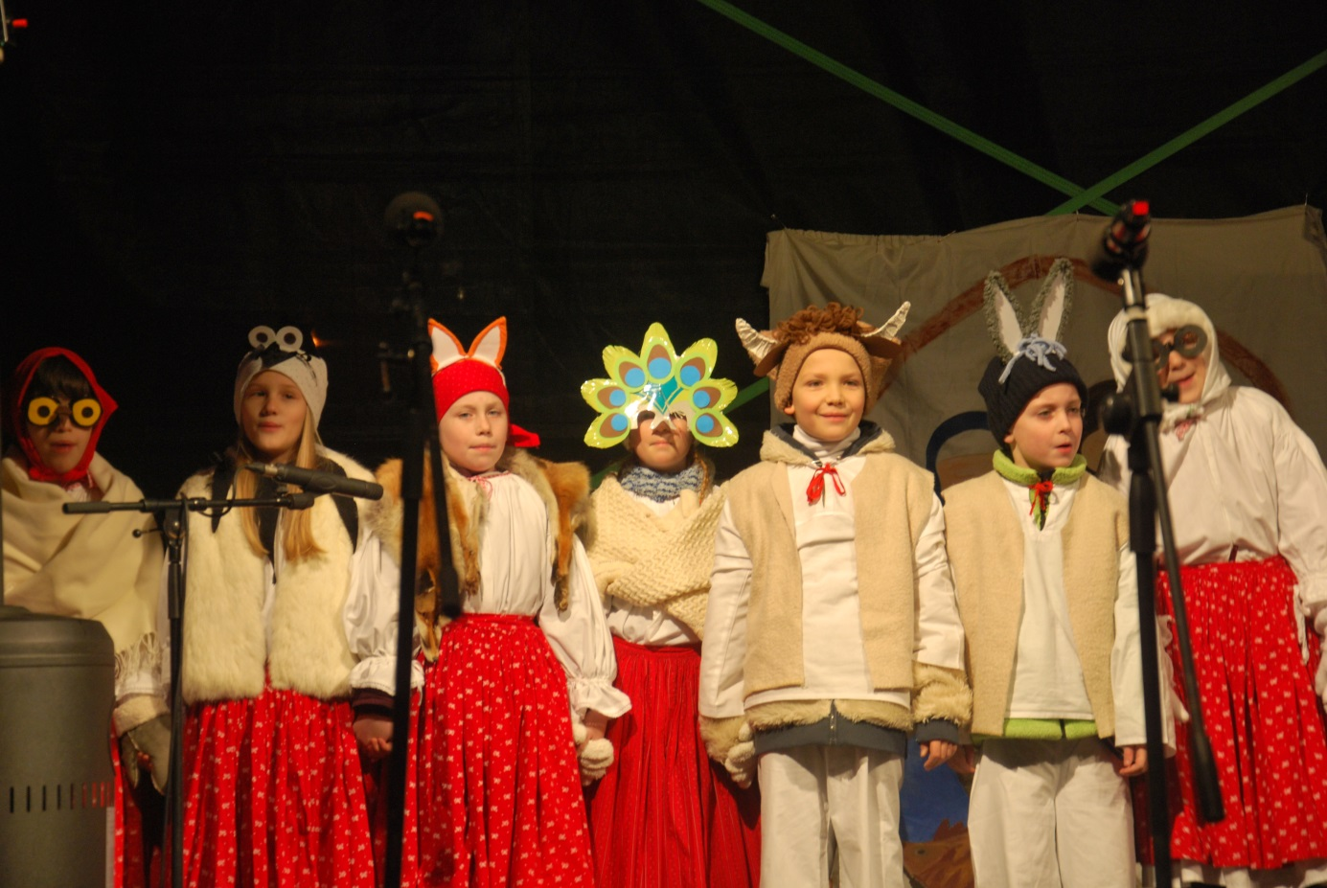

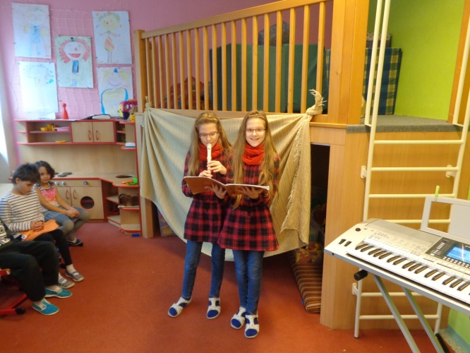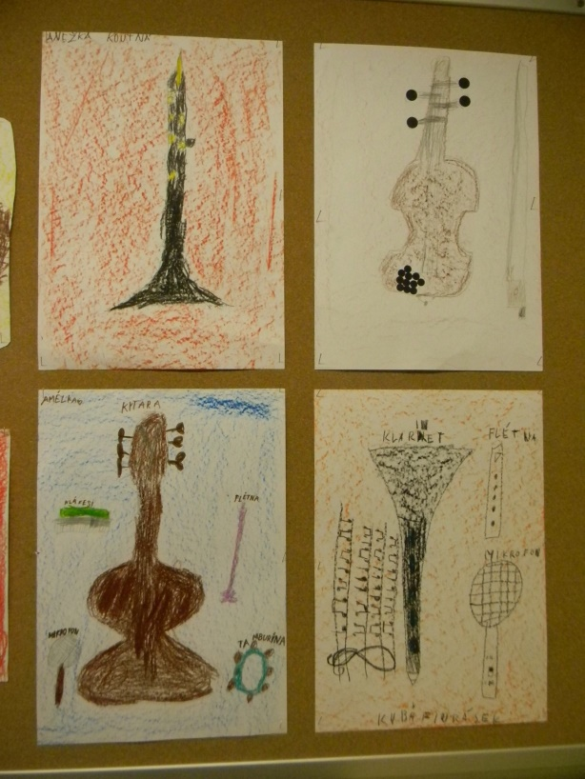

Projekt Hudební nástroje ve školní družině

Vysvědčení 5. třída

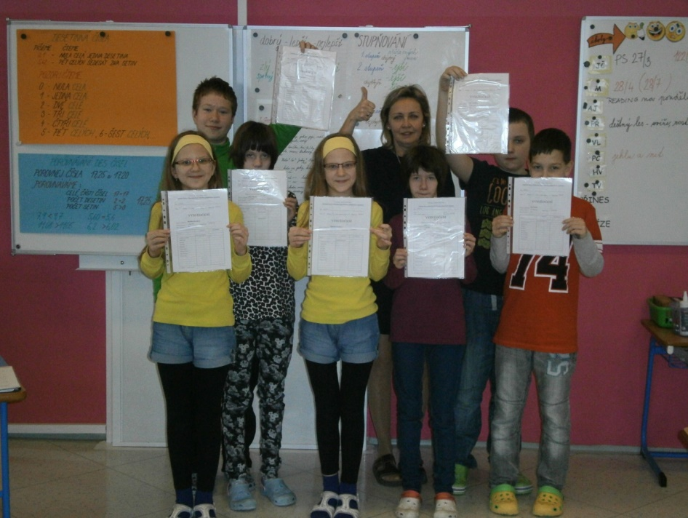 Vysvědčení 5. třída

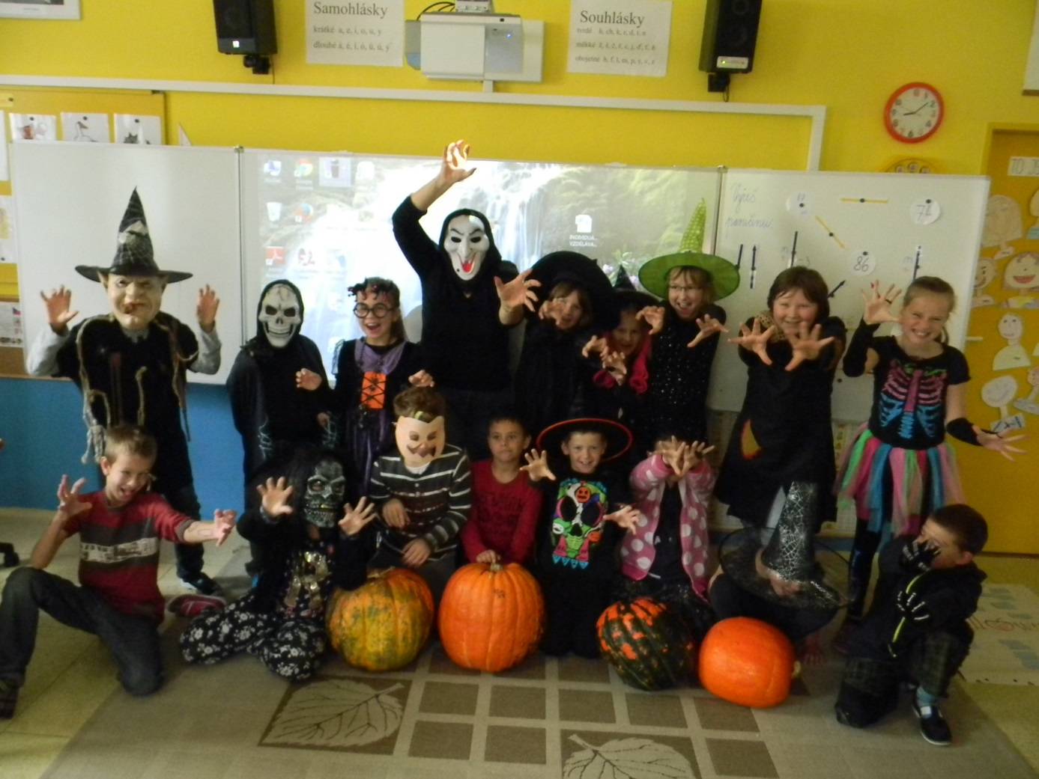

Halloweenský projekt

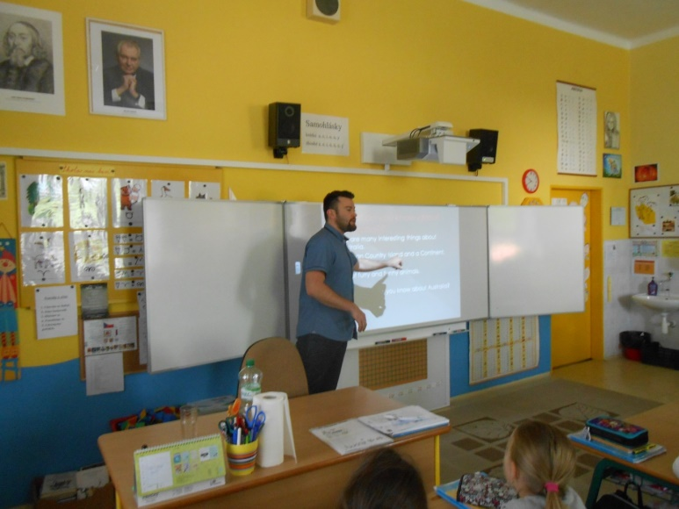

Joshua Wheeler z Austrálie v rámci projektu

Rodilí mluvčí do škol

**Školní vzdělávací program – Objevujeme svět**

**Školní vzdělávací program pro základní vzdělávání – Jsme spolu**

**Školní vzdělávací program pro zájmové vzdělávání -**

**Cestou hry a zábavy jdeme spolu za dalším poznáním**

[www.zstecovice.cz](http://www.zstecovice.cz)

DĚKUJEME VŠEM OCHOTNÝM RODIČŮM ZA AKTIVITU A POMOC PŘI POŘÁDÁNÍ AKCÍ ŠKOLY!

**Děkujeme všem sponzorům školy za finanční i věcné dary! Děkujeme Obci Tečovice za velkou podporu!**

Děkujeme všem, kteří se účastníte akcí školy a přispíváte dětem na rozvoj vzdělávání,

tvoření, hru a vybavení školy!

KONTAKT:

**ZÁKLADNÍ ŠKOLA A MATEŘSKÁ ŠKOLA TEČOVICE, Tečovice 112, 763 02**

www.zstecovice.cz skola@zstecovice.cz mob. tel. 777 106 119